CHUYÊN ĐỀ 1: VẬT LÝ TRONG MỘT SỐ NGÀNH NGHỀ Tiết 7, 8, 9, 10:

BÀI 3: GIỚI THIỆU CÁC ỨNG DỤNG CỦA VẬT LÍ TRONG MỘT SỐ NGÀNH NGHỀ

- MỤC TIÊU

Kiến thức
    - Mô tả được ví dụ thực tế về việc sử dụng kiến thức Vật lí trong một số lĩnh vực: quân sự; công nghiệp hạt nhân; khí tượng; nông nghiệp, lâm nghiệp; tài chính; điện tử; cơ khí, tự động hóa; thông tin, truyền thông.
    - Nắm được sự vận dụng kiến thức Vật lí này vào các ngành nghề có lợi, hại ra sao và cách phát triển chúng hoặc hạn chế chúng.

Năng lực
- Năng lực chung
- Năng lực tự học và nghiên cứu tài liệu.
- Năng lực trình bày và trao đổi thông tin.
- Năng lực nêu và giải quyết vấn đề.
- Năng lực hoạt động nhóm

Năng lực đặc thù môn học
- Tư duy logic, từ các kiến thức Vật lí áp dụng vào các ngành nghề nào.
- Giải thích nguyên tắc hoạt động của vài máy móc, các hiện tượng xảy ra có liên quan đến kiến thức Vật lí.

Năng lực số
- 2.2.NC1c
Tại nhà: Tạo và chia sẻ báo cáo ngắn về Giới thiệu các ứng dụng của vật lí trong một số ngành nghề; AI hỗ trợ dàn ý, học sinh biên tập, kiểm chứng và trích nguồn.

Phẩm chất
    - Có thái độ hứng thú trong học tập môn Vật lý.
    - Có sự yêu thích tìm hiểu và liên hệ các hiện tượng thực tế liên quan.
    - Có tác phong làm việc của nhà khoa học.
    - Có thái độ khách quan trung thực, nghiêm túc học tập.

THIẾT BỊ DẠY HỌC VÀ HỌC LIỆU

Giáo viên
    - Các video, hình ảnh về các loại máy móc, các hiện tượng có liên quan đến kiến thức Vật lí.
    - Phiếu học tập.
    - Bảng kiểm đánh quá quá trình thảo luận chung của từng nhóm
STT | TIÊU CHÍ | Nhóm  1 | Nhóm  2 | Nhóm  3 | Nhóm  4 | Nhóm  5 | Nhóm  6 | Nhóm  7 | Nhóm  8
1 | Phân công nhiệm vụ rõ  ràng
2 | Giữ trật tự kỉ luật,  không đùa giỡn
3 | Trình bày tự tin, trôi  chảy
4 | Nội dung trình bày  chính xác
5 | Các thành viên tham gia hỗ trợ khi có câu  hỏi cho nhóm
6 | Nội dung mở rộng  phong phú, phù hợp

Tổng điểm

Điểm số cho từng nội dung: 2 điểm – rất tốt; 1 điểm – tốt; 0 điểm: chưa tốt
*Các phiếu hoc tập

PHIẾU HỌC TẬP SỐ 1 NHÓM SỐ 1 - LỚP:…………..

Ứng dụng của Vật lí trong quân sự.
Nhiệm vụ 1: Thảo luận và trả lời câu hỏi sau
Câu hỏi 9: Kể tên các thiết bị quân sự hiện đại mà em biết? Loại vũ khí quân sự nào có khả năng hủy diệt mạnh hiện nay?
Câu hỏi 10: Phân tích kiến thức Vật lí nào được sử dụng trong các thiết bị quân sự thô sơ sau: cung tên, máy bắn đá, tia nhiệt của Acsimec
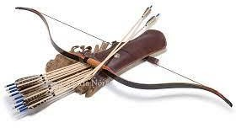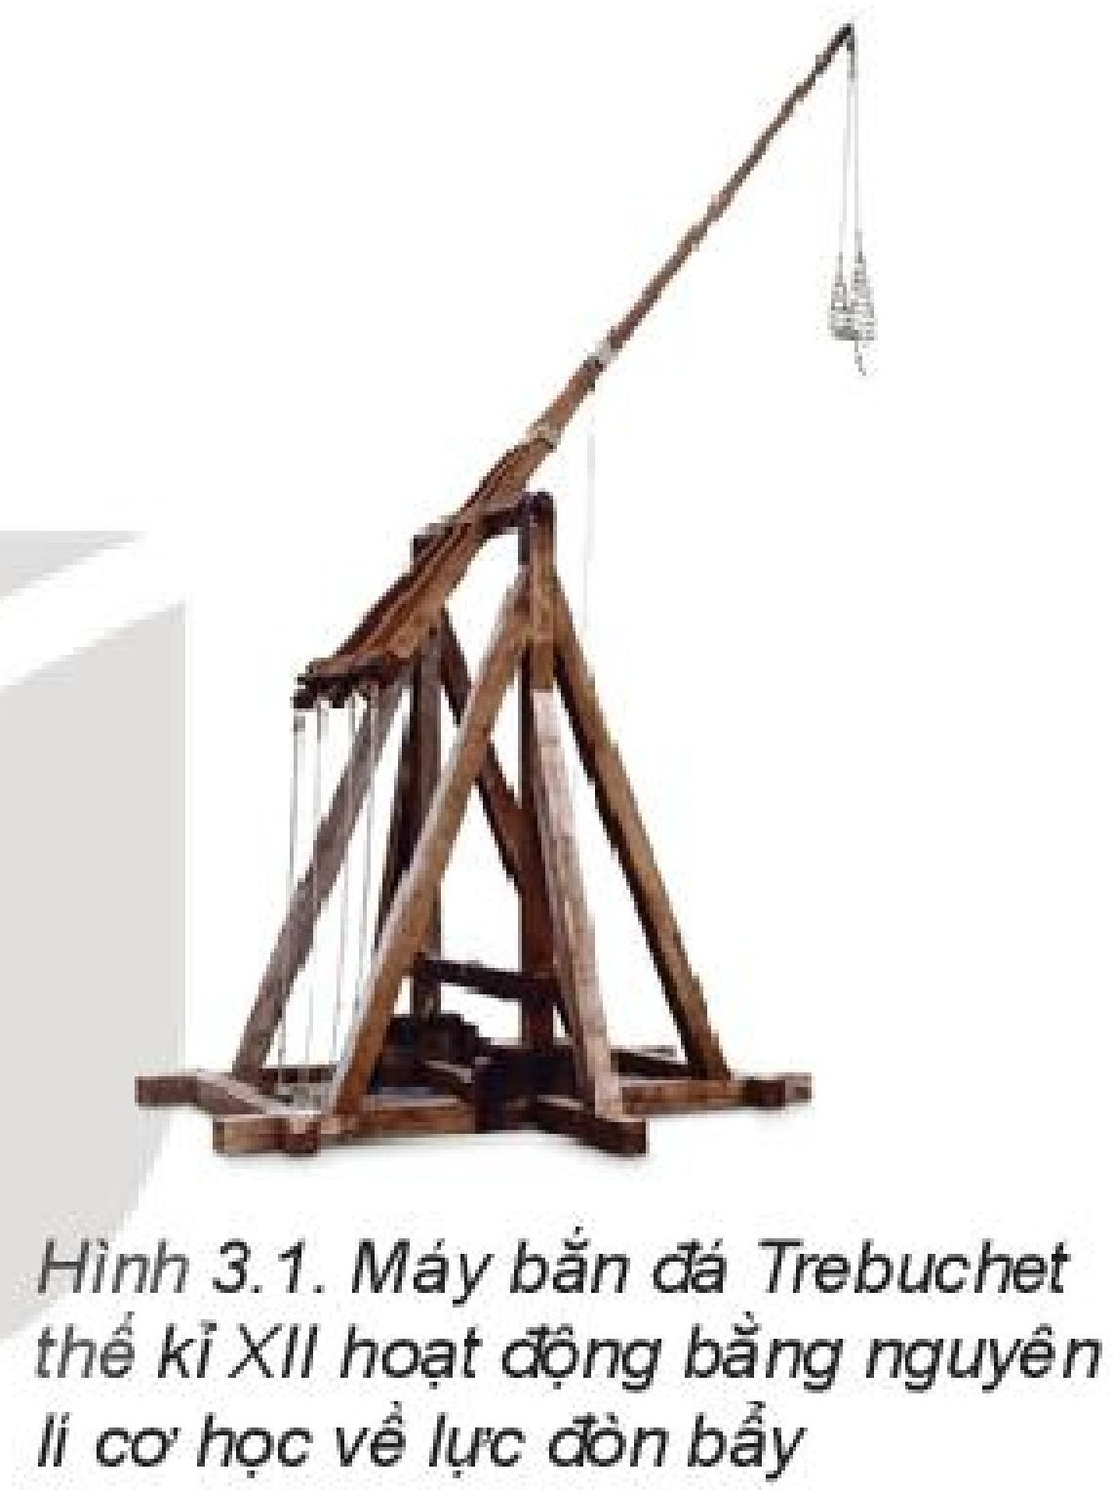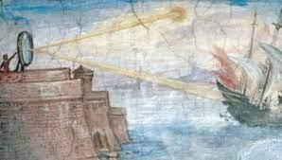

Câu hỏi 11: Súng và đại bác hoạt động dựa trên nguyên lý nào? Khó khăn gặp phải khi chế tạo súng?
Câu hỏi 12: Hãy làm rõ về đặc điểm “tàng hình” của máy bay tiêm kích Sukhoi Su-57 của Nga?
Câu hỏi 13: Radar là gì? Hoạt động dựa trên kiến thức Vật lí nào, hoạt động ra sao?
Câu hỏi 14: Hoạt động của tàu ngầm dựa trên các kiến thức Vật lí nào?
Câu hỏi 15: Trong tương lai, lĩnh vực Vật lí nào được tập trung phát triển trong quân sự?
Câu hỏi 16: Hãy tìm hiểu trên internet về những nghiên cứu đột phá của vật lí nhầm thúc đẩy sự hình thành và phát triển của các loại vũ khí quân sự hiện đại?
Câu hỏi 17: Kể tên vài quốc gia có tiềm lực quân sự mạnh trên thế giới? Và căn cứ vào tiêu chí nào để đánh giá? Tiềm năng quân sự của Việt Nam chúng ta được đánh giá như thế nào so với thế giới?

Nhiệm vụ 2: Thuyết trình về vai trò của một số kiến thức Vật lí được ứng dụng trong quân sự qua từng thời kì. Dự đoán về sự phát triển của việc ứng dụng Vật lí vào quân sự trong tương lai.
Đưa bài thảo luận ở trên thành bài thuyết trình dựa trên các gợi ý sau:
- Từ thời cổ đại, và hiện tại Vật lí được áp dụng vào quân sự như thế nào? (cho ví dụ về thiết bị cụ thể và kiến thức vật lí được vận dụng là gì, vận dụng trong quân sự ra sao)
- Kể tên vài quốc gia có tiềm lực quân sự mạnh trên thế giới? Và căn cứ vào tiêu chí nào để đánh giá? Tiềm năng quân sự của Việt Nam chúng ta được đánh giá như thế nào so với thế giới?
- Trình bày một số ứng dụng khác của Vật lí trong lĩnh vực quân sự mà em biết?
- Công nghệ càng phát triển dẫn đến việc tạo ra các vũ khí quân sự ngày càng có sức hủy diệt cao. Vậy theo các em nên tập trung phát triển chúng hay dừng lại?

PHIẾU HỌC TẬP SỐ 1 NHÓM SỐ 2 - LỚP:…………..

Ứng dụng của Vật lí trong công nghiệp hạt nhân.
Nhiệm vụ 1: Thảo luận và trả lời câu hỏi sau
Câu hỏi 18: Năng lượng hạt nhân là gì? Phân loại?
  - Năng lượng hạt nhân hiện tại được sử dụng chủ yếu dựa vào phản ứng nào? và được tạo thành ở đâu?
Câu hỏi 19: Năng lượng điện hạt nhân cung cấp trữ lượng bao nhiêu trong tổng số năng lượng điện nói chung trên thế giới?
  - Trình bày những thông tin em biết về nhà máy điện hạt nhân đầu tiên trên thế giới và tình trạng hiện tại của nó?
  - Kể tên vài quốc gia đang sử dụng nguồn năng lượng điện này? Quốc gia nào đang sử dụng nguồn năng lượng điện này là chủ yếu?
  - Tại Việt Nam có nhà máy điện hạt nhân không? Và tình trạng hiện tại ra sao?
Câu hỏi 20: Năng lượng hạt nhân có mặt tích cực, và tiêu cực?
  - Điều gì sẽ xảy ra nếu không kiểm soát được phản ứng hạt nhân và sử dụng năng lượng này không vì mục đích hòa bình?

Câu hỏi 21:
  - Các quốc gia hiện đang sở hữu vũ khí hạt nhân?
  - Cho ví dụ về các thảm họa liên quan đến loại vũ khí này?
  - Các biện pháp của cả thế giới để đảm bảo sử dụng năng lượng hạt nhân vì mục đích hòa bình? Câu hỏi 22: Các em hãy làm rõ: sử dụng các nguồn phóng xạ và các thiết bị hạt nhân trong công nghiệp và nghiên cứu ô nhiễm môi trường như thế nào?

Nhiệm vụ 2: Thuyết trình về nội dung ứng dụng Vật lí trong công nghiệp hạt nhân về các mặt lợi ích và thảm họa của nó dựa vào bài thảo luận trên, và các gợi ý sau:
  - Khái quát về sự ra đời của năng lượng hạt nhân, phân loại chúng?
  - Trình bày về năng lượng hạt nhân trong khai thác điện năng và trong các lĩnh vực khác.
  - Các lợi ích và thảm họa mà năng lượng hạt nhân gây ra? Cho dẫn chứng cụ thể
  - Điều gì sẽ xảy ra nếu không kiểm soát được phản ứng hạt nhân và sử dụng năng lượng này không vì mục đích hòa bình?
  - Biện pháp đưa ra để đảm bảo sử dụng nguồn năng lượng này một cách an toàn?

PHIẾU HỌC TẬP SỐ 1 NHÓM SỐ 3 - LỚP:…………..

Ứng dụng của Vật lí trong kĩ thuật điện tử
Nhiệm vụ 1: Thảo luận và trả lời câu hỏi sau
Câu hỏi 23: Kĩ thuật điện tử là gì? Kể tên vài linh kiện điện tử và vai trò của chúng?

Câu hỏi 24:
- Chip điện tử là gì?
- Yêu cầu đặt ra cho lĩnh vực vật lí bán dẫn khi nhu cầu về các thiết bị điện tử ngày càng tăng cao?
Câu hỏi 25: Các thiết bị điện tử có vai trò gì trong cuộc cách mạng công nghiêp 4.0? (các ứng dụng của các thiết bị điện tử trong các ngành nghề)

Câu hỏi 26: Máy tính lượng tử là gì?
- Dựa vào kiến thức Vật lí nào để phát minh ra máy tính lượng tử?
- Máy tính lượng tử áp dụng trong các lĩnh vực nào?
- So sánh sự giữa máy tính thường và máy tính lượng tử?

Nhiệm vụ 2: Thuyết trình về nội dung ứng dụng Vật lí trong điện tử dựa vào các gợi ý sau:
- Thế nào là kĩ thuật điện tử? Kể tên các linh kiện điện tử và vai trò của chúng?
- Vật lí đóng vai trò như thế nào trong việc sản xuất các linh kiện điện tử?
- Các thiết bị điện tử có vai trò gì trong cuộc cách mạng công nghiêp 4.0 Trình bày về máy tính lượng tử.

PHIẾU HỌC TẬP SỐ 1 NHÓM SỐ 4 - LỚP:…………..

Ứng dụng của Vật lí trong cơ khí, tự động hóa
Nhiệm vụ 1: Thảo luận và trả lời câu hỏi sau
Câu hỏi 27: Cảm biến là gì? Các loại cảm biến công nghiệp thông dụng áp dụng vào công nghiệp tự động hóa? Kể tên vài ứng dụng của cảm biến mà chúng ta thường thấy?
Câu hỏi 28: Công nghệ A.I là gì và được sử dụng trong các lĩnh vực nào trong đời sống (kể tên các ứng dụng)?
Câu hỏi 29: Mô tả và phân tích những ví dụ cho thấy kiến thức Vật lí được sử dụng trong công nghệ ô tô tự lái?
Câu hỏi 30: Trình bày cách nhìn nhận của bản thân về việc phát triển của cơ khí tự động hóa tác động đến các vấn đề nhân lực làm việc như thế nào?
Nhiệm vụ 2: Thảo luận về vai trò của Vật lí trong việc phát triển công nghệ tự động hóa Đưa bài thảo luận trên thành bài thuyết trình dựa trên các gợi ý sau:
- Kĩ thuật cơ khí, tự động hóa là gì? Hai lĩnh vực này áp dụng các kiến thức Vật lí nào?
- Cảm biến và Công nghệ A.I là gì và được sử dụng trong các lĩnh vực nào trong đời sống?
- Ô tô tự lái hoạt động ra sao?
Đánh giá triển vọng, cũng như tác động của ngành này đối với khoa học, đời sống, nhân lực.

PHIẾU HỌC TẬP SỐ 1 NHÓM SỐ 5 - LỚP:…………..

Ứng dụng của Vật lí trong thông tin, truyền thông
Nhiệm vụ 1: Thảo luận và trả lời câu hỏi sau
Câu hỏi 31: Vật lí có vai trò như thế nào trong sự phát triển của thông tin và truyền thông?
Câu hỏi 32: Trình bày những thông tin cơ bản về sự ra đời chiếc điện thoại di động đầu tiên trên thế giới?
Câu hỏi 33: Truyền dữ liệu là gì? Làm thế nào để truyền dữ liệu?
  - Liệt kê một số ứng dụng của công nghệ truyền dữ liệu không dây trong thực tiễn?
  - So sánh giữa hai hình thức truyền dữ liệu: mạng có dây và mạng không dây?

Nhiệm vụ 2: Thuyết trình về ưng dụng của Vật lí trong thông tin, truyền thông dựa trên các gợi ý sau:
  - Vật lí có vai trò như thế nào trong sự phát triển của thông tin và truyền thông?
  - Quá trình phát triển của ngành thông tin truyền thông ( các sự kiện đặc biệt: các thông tin về về radio, tivi, máy vi tính, điện thoại di động)
  - Truyền dữ liệu là gì? Sự phát triển của lĩnh vực truyền dữ liệu hiện nay như thế nào? Đánh giá triển vọng cũng như tác động của ngành ngày đối với khoa học và đời sống?

PHIẾU HỌC TẬP SỐ 1 NHÓM SỐ: 6 - LỚP:…………..
- Ứng dụng của Vật lí trong khí tượng, thủy văn Nhiệm vụ 1: Thảo luận và trả lời câu hỏi sau
Câu hỏi 34: Vì sao phải nghiên cứu khí tượng, thủy văn?
Câu hỏi 35: Vật lí có vai trò gì trong xác định hải lưu, sóng biển, thủy triều?
Câu hỏi 36: Kể tên vài app hoặc trang web dự báo thời tiết mà chúng ta theo dõi hiện nay?
Câu hỏi 37: Thể nào là hiện tượng thời tiết cực đoan, cho ví dụ của dạng thời tiết này xuất hiện trong thời gian gần đây ở nước ta hoặc trên thế giới? Nguyên nhân và giải pháp?

Nhiệm vụ 2: Thuyết trình về nội dung ứng dụng Vật lí trong khí tượng thủy văn dựa vào các gợi ý sau:
  - Thế nào là khí tượng và thủy văn? Vì sao phải nghiên cứu lĩnh vực này?
  - Trình bày về sự hình thành và phát triển của khí tưởng thủy văn từ thời xa xưa? Đưa ra nhận xét về mức độ tin cậy của phương pháp dự báo thời tiết có từ lâu đời này?
  - Trình bày những kiến thức vật lí được ứng dụng trong việc dự báo thời tiết? (Vật lí có vai trò gì trong công tác dự báo thời tiết?)
  - Nếu không phải chuyên gia nghiên cứu thời tiết, thì chúng ta có thể xem dự báo thời tiết trên các kênh thông tin hay trang web nào?
Hiện nay, loại hình thời tiết cực đoan xuất hiện càng nhiều, cho ví dụ, phân tích nguyên nhân và giải pháp?

PHIẾU HỌC TẬP SỐ 1 NHÓM SỐ 7 - LỚP:…………..
- Ứng dụng của Vật lí trong nông nghiệp Nhiệm vụ 1: Thảo luận và trả lời câu hỏi sau
Câu hỏi 38: Kể tên vài ứng dụng Vật lí trong nông, lâm nghiệp đơn giản, xung quanh mà em biết? Câu hỏi 39: Các nhà kính trong nông nghiệp áp dụng kiến thức vật lí nào? Phân tích mặt tích cực và tiêu cực khi sử dụng ứng dụng này?
Câu hỏi 40: a. Công nghệ bảo quản thực phẩm, lương thực bằng bức xạ là gì? Có gây nguy hiểm đến sức khỏe người dùng?
b. Các sản phẩm được chiếu bức xạ được dán nhãn thông báo với thông số như thế nào?
c. Kể tên các sản phẩm nông nghiệp đột biến mà em biết.

Nhiệm vụ 2: Thuyết trình về nội dung ứng dụng Vật lí trong nông nghiệp dựa vào các câu hỏi thảo luận trên và các gợi ý sau:
- Trình bày các ứng dụng công nghệ vật lí trong nông nghiệp(công nghệ nano, công nghệ nhà kính, công nghệ hạt nhân, công nghệ cơ khí và tự động hóa, công nghệ hình ảnh)
- Hiệu ứng nhà kính trong nông nghiệp áp dụng kiến thức vật lí nào? Phân tích mặt tích cực và tiêu cực khi sử dụng ứng dụng này?
- Bức xạ ion được ứng dụng vào nông nghiêp ra sao? Và
  - Công nghệ bảo quản thực phẩm, lương thực bằng bức xạ là gì? có gây nguy hiểm đến sức khỏe người dùng?
  - Các sản phẩm được chiếu bức xạ được dán nhãn thông báo với thông số như thế nào?
- Kể tên các sản phẩm nông nghiệp đột biến mà em biết

PHIẾU HỌC TẬP SỐ 1 NHÓM SỐ 8 - LỚP:…………..
- Ứng dụng của Vật lí trong lâm nghiệp
Nhiệm vụ 1: Thảo luận và trả lời câu hỏi sau
Câu hỏi 41: Tình trạng rừng hiện nay của Việt Nam. Vai trò của rừng và hậu quả xảy ra khi rừng bị tàn phá?
Câu hỏi 42: Hệ thống cảnh báo sớm và giám sát cháy rừng hoạt động như thế nào? Còn những cách nào khác để cảnh báo sớm cháy rừng không?
Câu 43: Công nghệ Laser áp dụng vào lâm nghiệp như thế nào?

Nhiệm vụ 2: Thuyết trình về nội dung ứng dụng Vật lí trong lâm nghiệp dựa vào các câu hỏi thảo luận trên và các gợi ý sau:
  - Rừng có vai trò thế nào? Tình trạng hiện tại của rừng Việt Nam
  - Lâm nghiệp là gì?
Trình bày các ứng dụng công nghệ vật lí trong lâm nghiệp

PHIẾU HỌC TẬP SỐ 2
Câu hỏi 1: Trên thị trường lương thực, thực phẩm được chia làm nhiều loại: là các sản phẩm nuôi trồng hữu cơ, hay được xử lí bức xạ ion để bảo quản hay là sản phẩm đột biến gen. Trình bày cách đọc các thông số ghi trên nhãn của các trái cây trong siêu thị để phân loại chúng?
Câu hỏi 2: Thế nào là ngôi nhà thông minh 4.0.
Câu hỏi 3: Chọn một ngành nghề mà em thích, liệt kê một số kiến thức Vật lí có liên quan đến ngành nghề đó?

Học sinh
    - Ôn lại những vấn đề đã được học của Vật lí được ứng dụng trong các ngành nghề mà HS biết
    - SGK, vở ghi bài, giấy nháp, laptop, điện thoại thông minh.

III. TIẾN TRÌNH DẠY HỌC
Hoạt động 1: Mở đầu: Tạo tình huống học tập

Mục tiêu:
    - Ôn tập lại kiến thức cũ liên quan
    - Tạo hứng thú, tò mò cho hs về nội dung bài học
- Nội dung: Học sinh tiếp nhận vấn đề từ giáo viên, và hoàn thành nhiệm vụ mà giáo viên đã giao
- Sản phẩm: Báo cáo kết quả hoạt động nhóm và ghi chép của học sinh.

Tổ chức thực hiện:
Bước thực  hiện | Nội dung các bước
Bước 1 | - GV tổ chức trò chơi lật mảnh ghép, các nhóm tham gia trò chơi để lựa chọn thứ tự trả lời câu hỏi của nhóm.  Câu hỏi 1: Kể tên các thiết bị quân sự từ thời xa xưa mà các em biết?  Câu hỏi 2: Mốc thời gian và sự kiên đánh dấu sự phát triển mạnh mẽ của nền công nghiệp hạt nhân?  Câu hỏi 3: Kể tên các thiết bị điện tử mà em thường sử dụng trong đời sống hàng ngày?  Câu hỏi 4: Kĩ thuật cơ khí là gì? Và tự động hóa là gì?  Câu hỏi 5: Hãy kể tên các vệ tinh viễn thông của Việt Nam?  Câu hỏi 6: Nêu một số kinh nghiệm dân gian về dự báo khí tượng thủy văn mà em biết? Câu hỏi 7: Thế nào là nông nghiệp công nghệ cao? Kể tên các thiết bị công nghệ cao được ứng dụng trong nông nghiệp hiện đại?  Câu hỏi 8: Lâm nghiệp là gì? Kể tên các lâm sản mà em được biết?
Bước 2 | - Học sinh thực hiện nhiệm vụ thảo luận tìm câu trả lời theo nhóm, hoàn thành trong thời  gian quy định và tiến hành tham gia trò chơi lật mảnh ghép
Bước 3 | - Học sinh báo cáo kết quả:  Câu hỏi 1: Các thiết bị quân sự từ thời xa xưa: cung tên, máy bắn đá, tia nhiệt Acsimet, kiếm, giáo mác..  Câu hỏi 2: Mốc thời gian và sự kiên đánh dấu sự phát triển mạnh mẽ của nền công nghiệp hạt nhân: Sự kiện phát hiện phản ứng phân hạch năm 1934.  Câu hỏi 3: Các thiết bị điện tử mà em thường sử dụng trong đời sống hàng ngày: Tivi, điện thoại, máy vi tính, máy giặt, máy quạt, đèn điện, máy hút bụi, máy rửa chén, lò vi sóng, máy lạnh, máy photocopy, cân điện tử,…  Câu hỏi 4:  - Kĩ thuật cơ khí là ngành kĩ thuật áp dụng các nguyên lí vật lí, kĩ thuật và khoa học vật liệu để thiết kế, chế tạo và bảo dưỡng các loại máy móc và hệ thống cơ khí.  - Tự động hóa: sử dụng máy tính để kiểm soát, điều khiển máy móc thiết bị công  nghiệp và quy trình sản xuất, giảm bớt sự can thiệp của con người.

Câu hỏi 5: Các vệ tinh viễn thông của Việt Nam: Vinasat 1 ( 2008), Vinasat 2 (2012), Nano F-1 (2012), VNREDSat-1 (2013), PicoDragon (2013), MicroDragon(2019),
NanoDragon (2021)
Câu hỏi 6: Một số kinh nghiệm dân gian về dự báo khí tượng thủy văn
- Quan sát trăng, sao: “ Trăng quầng thì hạn, trăng tán thì mưa”
“Mau sao thì nắng, vắng sao thì mưa”
- Quan sát mây về hình dạng và hướng của chúng:
“Cơn đằng đông, vừa trông vừa chạy Cơn đằng nam, vừa làm vừa ăn”
-Quan sát con vật:
“Chuồn chuồn bay thấp thì mưa, bay cao thì nắng, bay vừa thì râm” “Ếch kêu uôm uôm, ao chuôm đầy nước”…
Câu hỏi 7:
  - Nông nghiệp công nghệ cao: là một nền nông nghiệp được ứng dụng kết hợp những công nghệ mới, tiên tiến để sản xuất, còn gọi là công nghệ cao nhằm nâng cao hiệu quả, tạo bước đột phá về năng suất, chất lượng nông sản, thỏa mãn nhu cầu ngày càng cao của xã hội và đảm bảo sự phát triển nông nghiệp bền vững.
  - Các thiết bị công nghệ cao được ứng dụng trong nông nghiệp hiện đại: Máy cày tự hành, máy tách hạt, hệ thống tưới nước tự động dựa vào cảm biến nhiệt độ, áp suất; máy bay không người lái..
Câu hỏi 8:
  - Lâm nghiệp là ngành có chức năng xây dựng, quản lí bảo vệ rừng, chế biến lâm sản, khai thác lợi thế và phát huy các chức năng phòng hộ của rừng
  - Các lâm sản:
    - Gỗ:
      - sản phẩm cho ngành xây dựng (gỗ tròn, gỗ xẻ, gỗ thanh, gỗ ép)
      - sản phẩm cho ngành công nghiệp giấy (giấy viết giấy gói, giấy in)
      - sản phẩm dân dụng (đồ gỗ mỹ nghệ, đồ gỗ gia đình)
    - Sản phâm ngoài gỗ
      - động vật
      - thực vật cho sản phẩm ngoài gỗ
Bước 4 | - Giáo viên tổng kết đánh giá kết quả thực hiện nhiệm vụ học tập của học sinh  - Giáo viên đặt vấn đề: Chúng ta đang đề cập đến các ngành nghề như quân sự,công ghiệp hạt nhân, nông nghiệp, lâm nghiệp, khí tượng thủy văn, tự động hóa, điện tử, truyền thông, tài chính. Tất cả các ngành đều có sự ứng dụng của Vật lí vào mọi quá trình. Vậy cụ thể Vật lí đóng vai trò như thế nào, chúng ta cùng tìm hiểu  Chuyên đề 1:  Bài 3: ỨNG DỤNG CỦA VẬT LÍ TRONG MỘT SỐ NGÀNH NGHỀ.

Hoạt động 2: Hình thành kiến thức
Hoạt động 2.1: Chuẩn bị cho bài thuyết trình: làm tại lớp a.Mục tiêu:
    - Tìm hiểu được các thông tin có liên quan đến ứng dụng vật lí trong ngành nghề
    - Rèn luyện khả năng tìm kiếm thông tin, lựa chọn thông tin chuẩn xác.
- Nội dung: Học sinh thực hiện nhiệm vụ theo nhóm hoàn thành yêu cầu dựa trên gợi ý của giáo viên
- Sản phẩm: trả lời thảo luận câu hỏi của hs

Tổ chức thực hiện:
Bước thực  hiện | Nội dung các bước

Bước 1 | Giáo viên giao nhiệm vụ thông qua phiếu học tập  - Chia lớp thành 8 nhóm  - Yêu cầu mỗi nhóm thực hiện nhiệm vụ 2 trong phiếu học tập: thuyết trình về ứng dụng Vật lí trong mỗi ngành nghề  Nhóm 1: Ứng dụng Vật lí trong quân sự (câu hỏi 9, 10, 11, 12, 13, 14, 15, 16, 17)  Nhóm 2: Ứng dụng Vật lí trong công nghiệp hạt nhân (câu hỏi 18, 19, 20, 21, 22)  Nhóm 3: Ứng dụng Vật lí trong kĩ thuật điện tử (câu 23, 24, 25, 26) Nhóm 4: Ứng dụng Vật lí trong cơ khí, tự động hóa (câu 27, 28, 29, 30) Nhóm 5: Ứng dụng Vật lí trong thông tin, truyền thông (câu 31, 32, 33) Nhóm 6: Ứng dụng Vật lí trong khí tượng, thủy văn (câu 34, 35, 36, 37)  Nhóm 7: Ứng dụng Vật lí trong nông nghiệp (câu 38, 39, 40) Nhóm 8: Ứng dụng của Vật lí trong lâm nghiệp (câu 41, 42, 43)  Giáo viên thông báo các nhóm về thời gian thực hiện nhiệm vụ ( phút) tại lớp  Các câu hỏi không có trong sách giao khoa thì hs được sử dụng điện thoại thông minh để tìm kiếm thông tin  Cả nhóm trao đổi thông tin và đảm bảo mỗi thành viên đều phải nắm được nội dung
Bước 2 | Học sinh làm việc nhóm thực hiện thảo luận và trình bày nội dung
Bước 3 | Báo cáo kết quả và thảo luận  Nhóm 1  Ứng dụng của Vật lí trong quân sự  Câu hỏi 9:  - Các thiết bị quân sự hiện đại mà em biết: súng, tên lửa, bom, vũ khí hạt nhân.  - Loại vũ khí quân sự nào có khả năng hủy diệt mạnh hiện nay: vũ khí hạt nhân. Câu hỏi 10: Phân tích kiến thức Vật lí nào được sử dụng trong các thiết bị quân sự thô sơ sau: cung tên, máy bắn đá, tia nhiệt của Acsimec  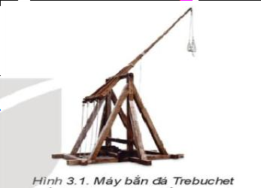  - Cung tên: là loại vũ khí hoạt động dựa vào lực đàn hồi  - Máy bắn đá: hoạt động dựa trên nguyên lí đòn bẫy.  - Tia nhiệt Acsimec: hoạt động dựa vào tính phản xạ ánh sáng qua gương và vận dụng tác dụng nhiệt của ánh sáng.  Câu hỏi 11:  - Súng và đại bác hoạt động dựa trên đinh luật bảo toàn động lượng  - Khó khăn gặp phải khi chế tạo súng: khi đạn bay ra thì súng sẽ bị giật về phía sau, chính vì vậy khi thiết kế súng phải làm sao cho súng ít bị giật nhất.  Câu hỏi 12: đặc điểm “tàng hình” của máy bay tiêm kích Sukhoi Su-57 của Nga  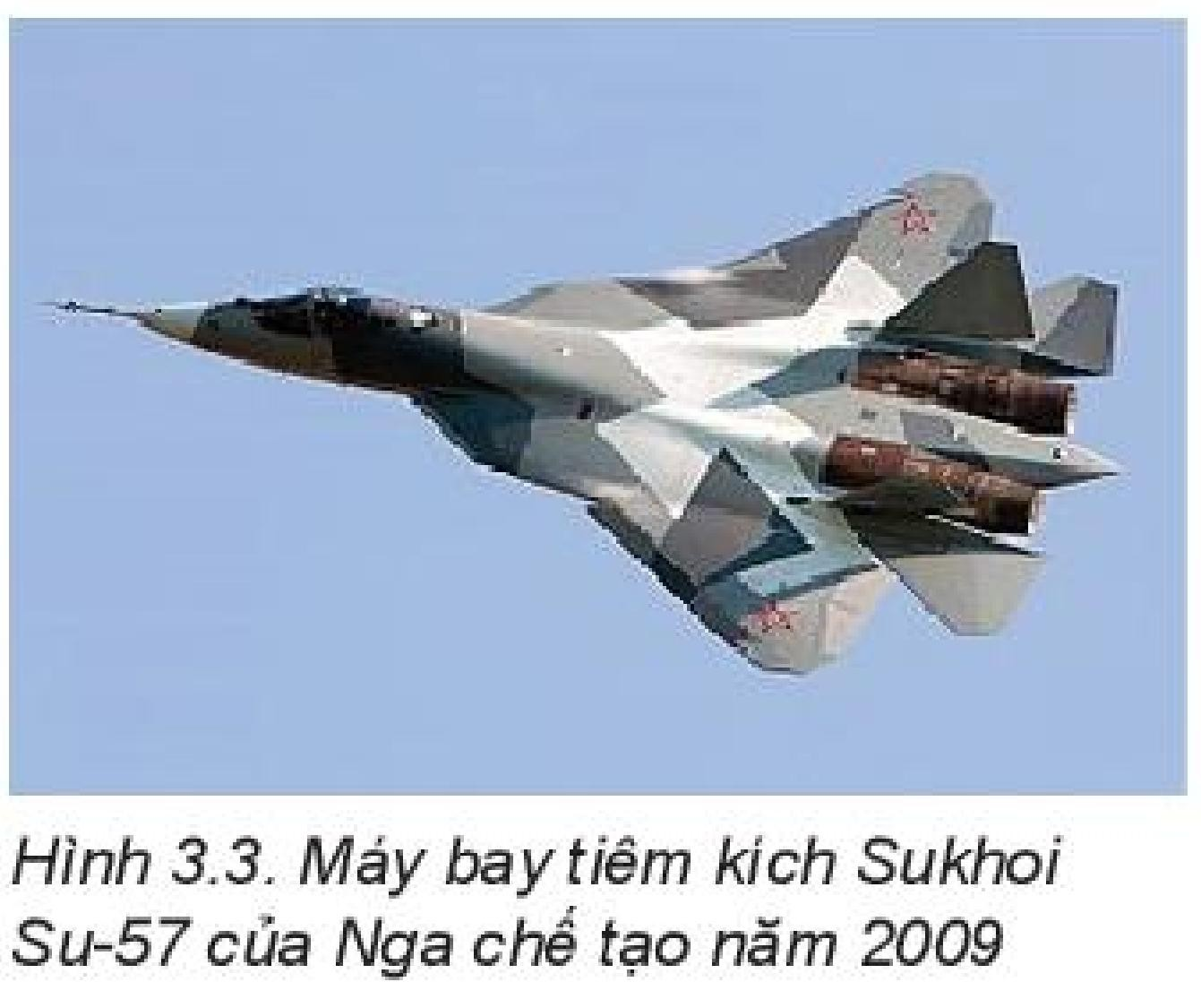

- "tàng hình" ở đây là khả năng ẩn mình trước sóng radar chứ không phải là tàng hình trước ánh sáng và mắt thường (tức là máy bay tàng hình vẫn có thể dễ dàng quan sát bằng mắt, camera hoặc ống nhòm giống như máy bay thông thường)
Câu hỏi 13:
- RADAR là viết tắt của từ “Radio Detection And Ranging”. Chúng có nghĩa là dò tìm và định vị bằng sóng vô tuyến
- Radar hoạt động dựa trên nguyên tắc thu – phát sóng điện từ
- Hệ thống RADAR thường bao gồm một máy phát tạo ra tín hiệu điện từ được phát ra không gian bằng ăng ten. Khi tín hiệu này bị chặn bởi bất kỳ đối tượng nào, nó sẽ bị phản xạ hoặc dội lại theo nhiều hướng. Tín hiệu dội lại hoặc phản xạ này được nhận bởi ăng ten radar đưa nó đến máy thu, nơi nó được xử lý để xác định số liệu thống kê địa lý của vật thể.
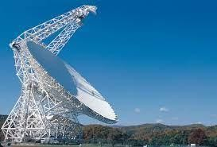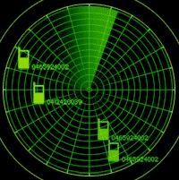
Câu hỏi 14: Hoạt động của tàu ngầm dựa trên các kiến thức Vật lí:
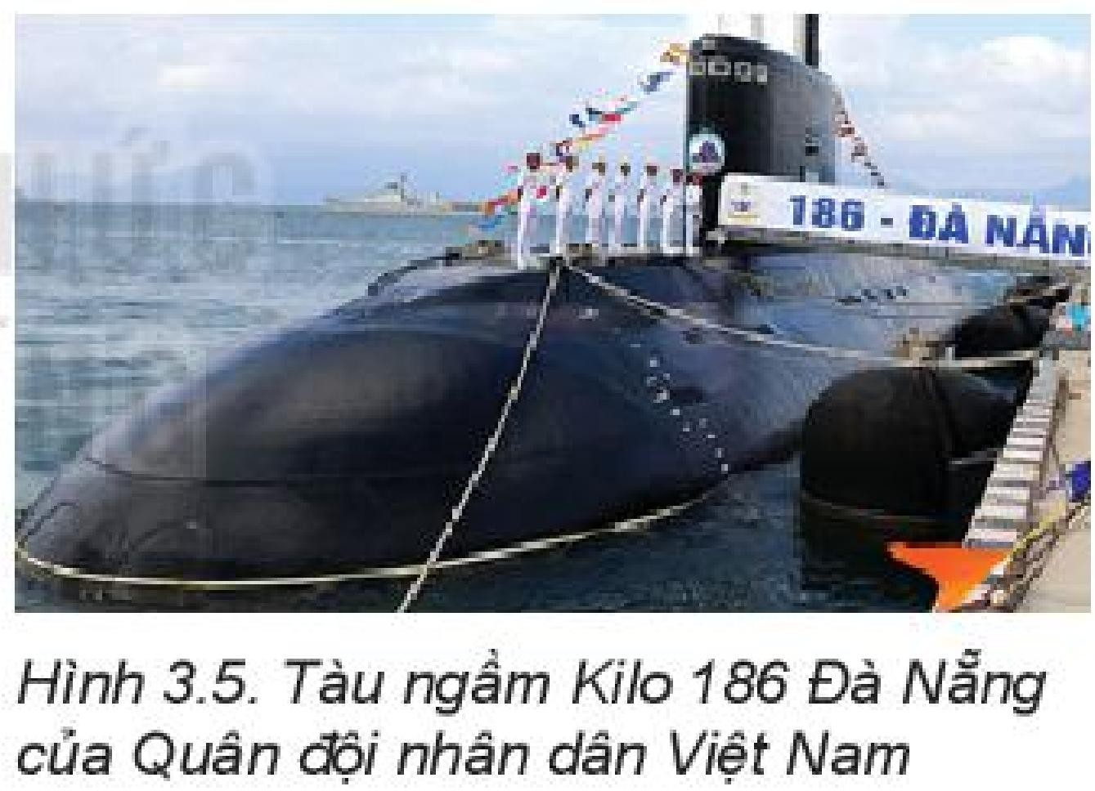
- Định luật Ac-si-mét: Với bất cứ một vật nào chìm trong nước, đều chịu một lực đẩy, thẳng đứng, hướng lên trên và có độ lớn đúng bằng phần chất lỏng mà vật đang chiếm chỗ.
- Định luật Pascal: Áp suất mà một bề mặt phải chịu tỉ lệ thuận cùng lực tác dụng lên bề mặt, tỉ lệ nghịch với diện tích bề mặt đó.
Câu hỏi 15: Trong tương lai, lĩnh vực Vật lí được tập trung phát triển trong quân sự: công nghệ điện tử, công nghệ vật liệu, công nghệ thông tin
Câu hỏi 16: Những nghiên cứu đột phá của vật lí nhầm thúc đẩy sự hình thành và phát triển của các loại vũ khí quân sự hiện đại:
- Vũ khí siêu thanh. Theo Nga, tên lửa siêu thanh A-van-gát là loại tên lửa hiện đại bậc nhất (tính đến thời điểm hiện tại) có tầm bắn liên lục địa và vô hiệu hóa khả năng trinh sát, phát hiện, đoán định của đối phương. Nguyên lý hoạt động của A-van-gát là sau khi tách khỏi tên lửa đẩy, đầu đạn sẽ tự động điều chỉnh độ cao và hướng bay tránh hệ thống phòng thủ của đối phương và lướt cực nhanh đến mục tiêu với vận tốc
Mach 20 (gấp 20 lần vận tốc âm thanh, khoảng 24.500km/h).

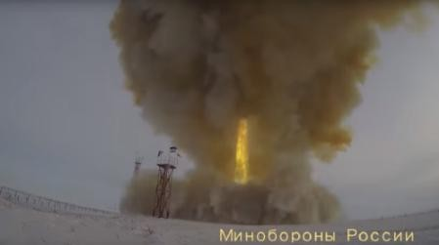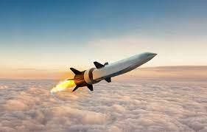
- Vũ khí la-ze: tuy không có đạn như súng, pháo thông thường, nhưng chùm tia la-ze được phóng ra có vận tốc tương đương vận tốc ánh sáng, năng lượng tập trung rất mạnh, khi chiếu vào vật thể kim loại sẽ làm cho chúng nóng chảy, bốc hơi, thậm chí biến thành ion (hiệu ứng lan cháy nhiệt). Chùm tia la-ze gây tác dụng lan cháy càng lớn hơn đối với cơ thể con người, nên nó từng được mệnh danh là “chùm tia chết chóc”. Ngày 01-12-2018, Nga đã chính thức đưa hệ thống vũ khí la-ze Pi-ri-vét (Peresvet) vào sử dụng như một loại vũ khí phòng không. Đây là bước đột phá quan trọng trong chương trình phát triển vũ khí la-de của Nga. Nó cũng có thể được dùng để bắn hạ các đầu đạn siêu thanh của đối phương hoặc tấn công những vệ tinh quân sự trên quỹ đạo gần trái đất.
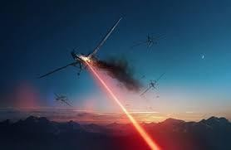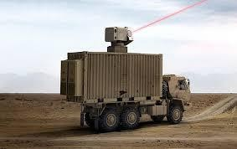
Câu hỏi 17:
- quốc gia có tiềm lực quân sự mạnh trên thế giới: Các quốc gia: Mỹ, Nga, Trung Quốc, Nhật Bản, Ấn Độ, Pháp, Hàn Quốc, Italia, Vương quốc Anh, Thổ Nhĩ Kỳ, Pakistan, Ai Cập, Đài Loan, Israel, Indonesia..
- Căn cứ vào các yếu tố: Ngân sách cho quân đội, quân nhân chính quy, số xe tăng, số trực thăng chiến đấu , số máy bay, số tàu sân bay và số tàu ngầm.
- Tiềm năng quân sự của Việt Nam chúng ta được đánh giá so với thế giới: Theo bảng xếp hạng GlobalFirePower (GFP) công bố năm 2021, Việt Nam nằm trong 25 nước có nền quân đội mạnh nhất thế giới.
Nhóm 2
Ứng dụng của Vật lí trong công nghiệp hạt nhân
Câu hỏi 18:
- Năng lượng hạt nhân là năng lượng được hình thành trong các phản ứng hạt nhân
- Phân loại gồm: phản ứng phân hạch, phản ứng nhiệt hạch, phóng xạ

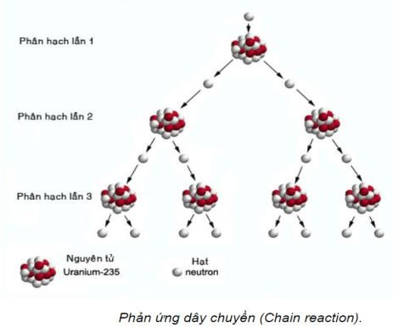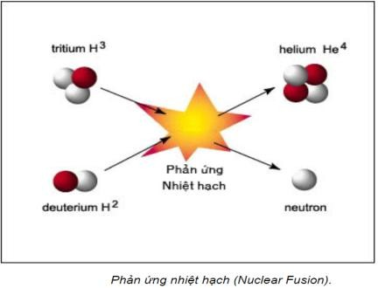

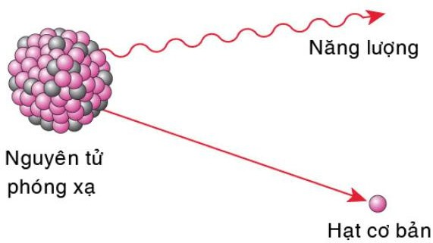
- Năng lượng hạt nhân hiện tại được sử dụng chủ yếu dựa vào phản ứng phân hạch và được tạo thành ở các lò phản ứng hạt nhân.
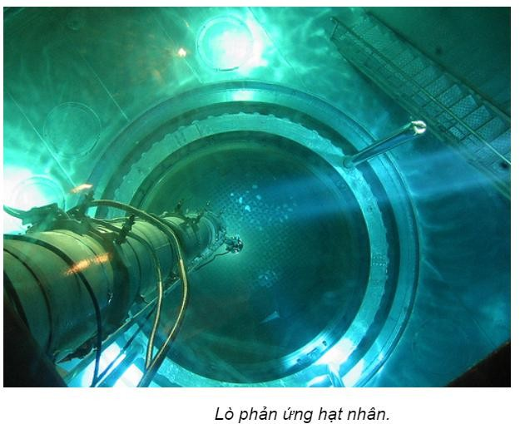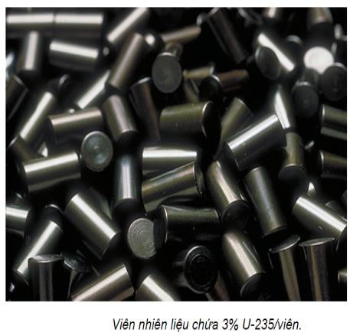
Câu hỏi 19:
- Năng lượng điện hạt nhân cung cấp 17% tổng số năng lượng điện nói chung trên thế giới
- Nhà máy điện hạt nhân đầu tiên trên thế giới: Nhà máy điện hạt nhân Obninsk (nhà máy điện nguyên tử) được xây dựng tại thành phố Obninsk thuộc tỉnh Kaluga, Nga. Đây là nhà máy điện nguyên tử đầu tiên trên thế giới hòa vào Mạng lưới điện Quốc gia hoạt động - tháng 2 năm 1954. Nhà máy điện hạt nhân Obninsk đã dừng hoạt động vào ngày 29 tháng 4 năm 2002 sau 48 năm khai thác an toàn và hiệu quả
- Các quốc gia đang sử dụng nguồn năng lượng điện này: trên thế giới có 56 quốc gia, trong đó có 16 quốc gia phụ thuộc vào năng lượng hạt nhân để sản xuất ít nhất 1/4 sản lượng điện của đất nước. Các quốc gia như Pháp sản xuất khoảng 3/4 điện năng từ năng lượng hạt nhân; Bỉ, Cộng hòa Czech, Hungary, Slovakia, Thụy Điển, Thụy Sỹ, Slovenia và Ukraina sản xuất trên 1/3; Hàn Quốc, Bungari và Phần Lan thường có trên 30% điện năng từ năng lượng hạt nhân; Hoa Kỳ, Anh, Tây Ban Nha và Liên Bang Nga
có gần 1/5 điện năng từ năng lượng hạt nhân.

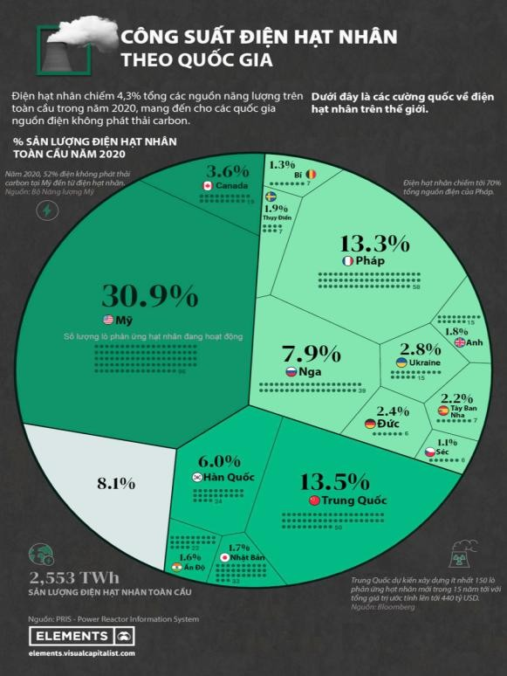

Quốc gia đang sử dụng nguồn năng lượng điện này là chủ yếu: Hiện 75% nguồn điện tại Pháp đến từ điện hạt nhân.
- Tại Việt Nam: Đề xuất chủ trương đầu tư dự án điện hạt nhân tại Ninh Thuận được Chính phủ trình Quốc hội vào cuối 2009, với dự kiến xây dựng hai nhà máy Ninh Thuận 1 và Ninh Thuận 2 tại huyện Thuận Nam và Ninh Hải, tổng công suất
4.000 MW. Tổng đầu tư dự kiến ban đầu 200.000 tỷ đồng Và tình trạng hiện tại đang tạm dừng dự án
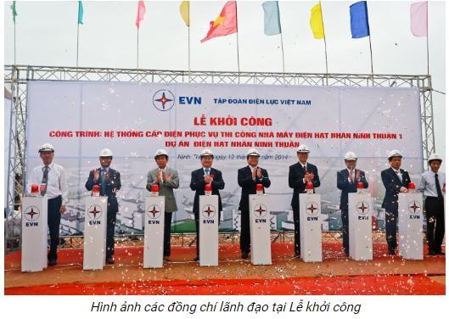
- Tuy nhiên, Việt Nam chúng ta có một lò phản ứng hạt nhân tại Đà Lạt
Vào những năm 1960, trong khuôn khổ Chương trình Nguyên tử vì mục đích hòa bình, Chính phủ Mỹ đã đầu tư xây dựng một lò phản ứng nghiên cứu hạt nhân tại Việt NamSau hơn hơn 2 năm xây dựng, lò phản ứng hạt nhân DLR-I (Dalat Reactor-I) đã đạt trạng thái tới hạn vào ngày 26/2/1963 và chính thức đi vào vận hành ngày 3/3/1963. Mục tiêu xây dựng lò phản ứng hạt nhân tại Đà Lạt là sản xuất đồng vị và dược chất phóng xạ để nghiên cứu trong các lĩnh vực nông nghiệp, công nghiệp, y tế… cũng như thực hiện các nghiên cứu cơ bản về vật lý lò phản ứng và an toàn bức xạ. người Mỹ đã phải dừng vận hành lò vào năm 1968. Từ năm 1979, trong khuôn khổ hợp tác Xô-Việt, lò phản ứng hạt nhân Đà Lạt đã được Liên Xô giúp đỡ thiết kế khôi phục và mở rộng

công suất lên gấp đôi, và đến 20/3/1984 lò phản ứng hạt nhân Đà Lạt “vỏ Mỹ, ruột Nga” độc nhất vô nhị trên thế giới đã chính thức đưa vào hoạt động với công suất danh định 500 kW. Từ đầu năm 2020, thảm họa bệnh dịch COVID-19 ập đến, các chuyến bay quốc tế bị cấm hoạt động cũng đồng nghĩa với việc chấm dứt nguồn nhập khẩu các loại đồng vị phóng xạ do không có phương tiện vận chuyển. Ở Việt Nam, hàng vạn bệnh nhân mắc bệnh ung thư hiểm nghèo đã có thể không còn cơ hội sống nếu không có lò phản ứng hạt nhân Đà Lạt.

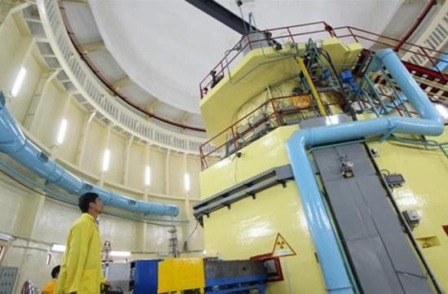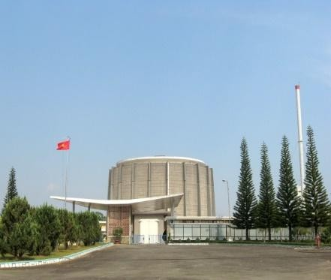
Câu hỏi 20: Năng lượng hạt nhân có mặt tích cực và tiêu cực:
Mặt tích cực:
- Thải ra rất ít hoặc không có khí nhà kính.
- Không sử dụng nguồn nguyên liệu quý giá như hidrocacbon. Lượng Uranium-235 được dùng chiếm một tỷ lệ rất nhỏ 3%/viên nhiên liệu
- Không gây ô nhiễm môi trường bởi hạt bụi mịn
- Cung cấp năng lượng hiệu quả (Một viên nhiên liệu Uranium-235 cung cấp năng lượng tương đương 3 thùng dầu hỏa, gần bằng 1 tấn than, hoặc 476.000 lít khí thiên nhiên.
- Chi phí chấp nhận được khi áp dụng quy trình sản xuất đã được tiêu chuẩn hóa.
- Ít chất thải
- Thế hệ lò phản ứng mới giúp tái tạo nguồn nguyên liệu đó là lò phản ứng tái sinh
- sử dụng Urani-238 (chiếm 99,3% Uurani tự nhiên)
- Cung cấp nguồn năng lượng điện; năng lượng hạt nhân được sử dụng trong nhiều ngành nghề: y học, công nghiệp, nông nghiệp, khảo cổ, môi trường..
Mặt tiêu cưc:
✗ Bức xạ ion hóa là tác nhân gây ung thư tuyến giáp, ung thư vú, phổi và hầu hết các dạng bệnh bạch cầu ở người đã được khoa học chứng minh. Khoảng thời gian từ khi tiếp xúc với bức xạ đến khi phát triển thành bệnh ác tính có thể từ 10-40 năm. Chất thải của chúng tồn tại dai dẳng, rủi ro nhiễm phóng xạ rất cao trong khu vực có đặt nhà máy hạt nhân)
✗ Dễ xảy ra tai nạn trong sản xuất.
✗ Tốn kém chi phí để xây dựng nhà máy hạt nhân.
✗ Tạo ra vũ khí hạt nhân đe dọa đến hòa bình thế giới, tạo ra sức hủy diệt khủng khiếp cho cả con người và môi trường.
✗ Nếu không kiểm soát được phản ứng hạt nhân và sử dụng năng lượng này không vì mục đích sẽ gây ra vụ nổ lớn trên diện rộng, tàn phá mọi thứ xung quanh. Bức xạ gây ra tồn tại rất lâu và gây ra các bệnh tật.
Câu hỏi 21:
- Các quốc gia hiện đang sở hữu vũ khí hạt nhân: Nga, Mỹ, Pháp, Trung Quốc, Vương quốc Anh, Pakistan, Ấn Độ, Israel, Triều Tiên, Iran
- Các thảm họa liên quan đến vũ khí hạt nhân:
- Vũ khí hạt nhân lần đầu tiên được sử dụng vào giai đoạn cuối Thế chiến
II khi Không quân Hoa Kỳ thả một quả bom phân hạch có biệt danh là "Little Boy" xuống thành phố Hiroshima, tạo thành một cột khói hình nấm cao 6000m đồng thời

giải phóng bức xạ ra không khí. Quả bom đã ngay lập tức làm thiệt mạng 80000 thường dân sống ở thành phố này.
- Ba ngày sau, Không quân Hoa Kỳ tiếp tục thả một quả bom phân hạch có biệt danh là "Fat Man" xuống thành phố Nagasaki của Nhật Bản, hình thành một cột khói hình nấm cao hơn 8km và khiến 40000 người thương vong.
* Biện pháp của cả thế giới để đảm bảo sử dụng năng lượng hạt nhân vì mục đích hòa bình: Các Hội Nghị Thượng đỉnh an ninh hạt nhân diễn ra lần đầu tiên vào năm 2010 với 37 nước tham gia ( có cả Việt Nam), diễn ra 2 năm một lần. Hội nghị nhằm mục đích kéo cộng đồng quốc tế xích lại gần nhau để cùng đối phó với mối đe dọa từ nguy cơ khủng bố hạt nhân trên toàn cầu, tái khẳng định các cam kết ở mức cao nhất về tăng cường an ninh hạt nhân, vật liệu phóng xạ và chống lại chủ nghĩa khủng bố hạt nhân.
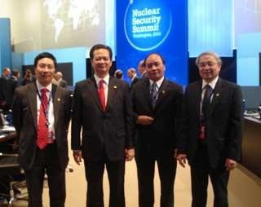

Câu hỏi 22: sử dụng các nguồn phóng xạ và các thiết bị hạt nhân trong công nghiệp và nghiên cứu ô nhiễm môi trường
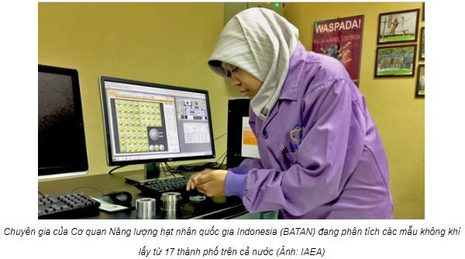

- Nhằm thúc đẩy và mở rộng đóng góp của khoa học và công nghệ hạt nhân cho phát triển bền vững, Cơ quan Năng lượng nguyên tử quốc tế (IAEA) đã hợp tác với các nhà khoa học nhằm phát triển ứng dụng các kỹ thuật hạt nhân, kỹ thuật đồng vị mới để bảo vệ môi trường, chẳng hạn như nghiên cứu về lõi băng để hiểu về sự thay đổi của mức độ ô nhiễm theo thời gian và dự đoán sự di chuyển của các chất ô nhiễm trên toàn thế giới.
- Các hoạt động thông qua các chương trình hợp tác kỹ thuật của IAEA, với sự hỗ trợ của các Phòng thí nghiệm về môi trường đã đạt được một số kết quả đáng ghi nhận, có thể kể đến như:
- Vào năm 2018, một khóa đào tạo từ xa đã được tổ chức nhằm hỗ trợ việc ứng dụng phân tích kích hoạt neutron cho các nhà khoa học ở 40 quốc gia đo chất lượng không khí trong nhà bằng cách xác định những chất gây ô nhiễm và nguồn gốc của chúng;
- Từ năm 2017 – 2019, 4 khóa tập huấn về tăng cường năng lực của hệ thống quan trắc

ô nhiễm không khí đã được tổ chức trong khuôn khổ một dự án vùng ở Châu Phi.
- Vào tháng 10/2017, nhờ đóng góp của ứng dụng công nghệ phát xạ tia X và huỳnh quang tia X, Bandung - thành phố lớn thứ 3 Indonesia - đã đạt được danh hiệu Thành phố môi trường bền vững của ASEAN.
- Vào tháng 11/2018, Viện Năng lượng nguyên tử Việt Nam (VINATOM) đã ký thỏa thuận thiết lập Trung tâm hợp tác với IAEA. Theo nội dung thỏa thuận, IAEA và VINATOM sẽ hợp tác chặt chẽ trong việc triển khai, ứng dụng và khai thác nghiên cứu về quan trắc và đánh giá chất lượng không khí.
Gần đây, IAEA đã tổ chức một hội thảo trực tuyến (thời lượng khoảng 90 phút) với nội dung phổ biến các chính sách phòng chống và giảm thiểu phơi nhiễm phóng xạ gây bởi khí radon và nâng cao nhận thức về vấn đề này.
NHÓM 3
ỨNG DỤNG CỦA VẬT LÍ TRONG KĨ THUẬT ĐIỆN TỬ
Câu hỏi 23: Kĩ thuật điện tử nghiên cứu và sử dụng các thiết bị điện hoạt động theo sự điều khiển của dòng điện trong các thiết bị như đèn điện tử hay bán dẫn để thiết kế các mạch điện tử
Kể tên vài linh kiện điện tử: led, photodiode, diode laser có vai trò điều khiển, chuyển đổi, và phân phối nguôn điện
Câu hỏi 24: Chip điện tử là tập các mạch điện chứa linh kiện bán dẫn, điện trở.. kết nối với nhau, để thưc hiện chức năng xác định, như trung tâm truyền thông và điều khiển. quyết định sức mạnh của hệ thống thiết bị điện tử.
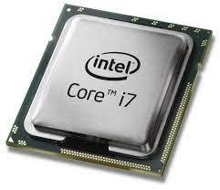
  - Yêu cầu đặt ra cho lĩnh vực vật lí bán dẫn khi nhu cầu về các thiết bị điện tử ngày càng tăng cao: các linh kiện bán dẫn phải được thiết kế nhẹ hơn, kích thước nhỏ hơn để tăng số lượng các transitor trong chip để các thiết bị như điện thoại, may tính nhẹ hơn, nhỏ hơn và hoạt động mạnh hơn
Câu hỏi 25: Các thiết bị điện tử có vai trò trong cuộc cách mạng công nghiêp 4.0: sự kết hợp của ngành điện tử với cơ khí tự động hóa đã tạo ra các sản phẩm điện tử phong phú phục vụ nhiều lĩnh vực sản xuất, đời sống:
  - Các bộ truyền dẫn và phát tín hiệu: hệ thống liên lạc bên trong, máy dò tìm, hệ thống đồng hồ đo, hệ thống báo động như báo tập kết, báo cháy,…
  - Các thiết bị điện tử trong y tế: thiết bị phân tích y học, thiết bị bức xạ đẳng hướng dùng để trị liệu, thiết bị tia X quang dùng để chuẩn đoán,…
  - Thiết bị chiếu sáng và thiết bị hàng hải: thiết bị đèn chiếu, đèn pha, đèn huỳnh quang, các hệ thống tín hiệu, các thiết bị hàng hải bằng điện tử,…
  - Thiết bị điện tử thu thanh truyền hình: bao gồm các thiết bị công nghệ cao như radar, trạm vệ tinh mặt đất, các bộ kính thiên văn,… hay các thiết bị ghi hình, ghi âm bình thường khác
  - Các thiết bị điện tử viễn thông: bao gồm các thiết bị, các giao thức để truyền thông tin từ nơi này đến nơi khác như điện thoại, các thiết bị truyền xa,…
  - Các thiết bị điện tử dùng trong văn phòng: như máy vi tính, máy đếm, máy photocopy, máy chiếu,…
Câu hỏi 26: Máy tính lượng tử là Máy tính lượng tử (còn gọi là siêu máy tính lượng tử) là một thiết bị tính toán sử dụng trực tiếp các hiệu ứng của cơ học lượng tử như tính chồng chập và vướng víu lượng tử để thực hiện các phép toán trên dữ liệu dựa vào

kiến thức lượng tử; vật liệu bán dẫn; điện từ học.
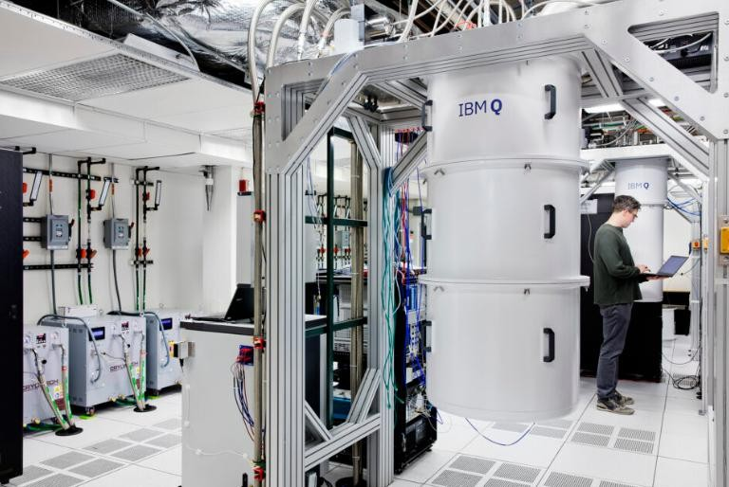

Máy tính lượng tử áp dụng trong các lĩnh vực:
  - Tài chính: Các công ty sẽ tối ưu hóa hơn nữa danh mục đầu tư của họ và cải thiện hệ thống mô phỏng cùng với việc phát hiện gian lận.
  - Chăm sóc sức khỏe: Lĩnh vực này sẽ được hưởng lợi từ việc phát triển các loại thuốc mới và các phương pháp điều trị về mặt di truyền cũng như nghiên cứu DNA.
  - An ninh mạng: Lập trình lượng tử liên quan đến rủi ro nhưng nó cũng có những tiến bộ trong mã hóa dữ liệu như sự xuất hiện của hệ thống Quantum Key Distribution (QKD) mới. Đây là một kỹ thuật mới để gửi thông tin nhạy cảm thông qua tín hiệu ánh sáng và phát hiện những kẻ xâm nhập vào hệ thống.
  - Di chuyển và vận chuyển: Các công ty như Airbus sử dụng công nghệ lượng tử để thiết kế máy bay hiệu quả hơn. Qubit cũng sẽ cho phép tạo ra những tiến bộ đáng kể trong hệ thống lập kế hoạch giao thông và tối ưu hóa tuyến đường.

So sánh giữa máy tính thường và máy tính lượng tử

Không có mã lập trình riêng vì nó yêu cầu các thuật toán rất cụ thể
+ không nhằm mục đích sử dụng rộng rãi, hàng ngày
+ Những siêu máy tính này phức tạp đến mức chúng chỉ có thể được sử dụng trong các lĩnh vực như khoa học và công nghệ
+ đơn giản hơn máy tính thông thường và chúng không có bộ nhớ hoặc bộ xử lí Thiết bị chỉ bao gồm một tập hợp các qubit giúp nó chạy.
Có các ngôn ngữ được tiêu chuẩn hóa như Java, SQL và Python...

+ Nhằm mục đích sử dụng rộng rãi hằng ngày
Kiến
trúc
Ngôn ngữ lập trình Chức năng
Máy tính thường
Máy tính lượng tử

+ có bộ nhớ hoặc bộ xử lí

Câu hỏi 27:
Nhóm 4
Ứng dụng của vật lí trong cơ khí, tự động hóa

- Cảm biến là một thiết bị phát hiện và phản hồi một số loại đầu vào từ môi trường vật lý. Đầu vào cụ thể có thể là ánh sáng, nhiệt, chuyển động, độ ẩm, áp suất hoặc bất kỳ một trong số rất nhiều hiện tượng môi trường khác. Đầu ra nói chung là tín hiệu được chuyển đổi thành màn hình có thể đọc được ở vị trí cảm biến hoặc được truyền điện tử qua mạng để đọc hoặc xử lý thêm.

Các loại cảm biến công nghiệp thông dụng áp dụng vào công nghiệp tự động hóa:

Cảm biến quang
Cảm biến quang có tên Tiếng Anh là Photoelectric Sensor, là một loại cảm biến được cấu tạo bởi linh kiện bán dẫn quang điện, khi có ánh sáng chiếu vào bề mặt bán dẫn sẽ thay đổi tính chất của light sensor.

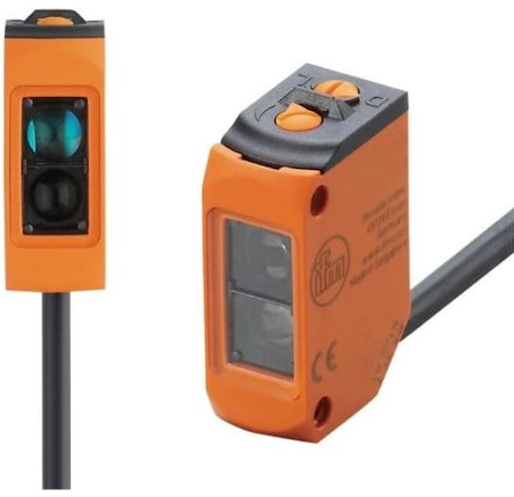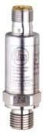
- Cảm biến áp suất
Đây là thiết bị cảm biến dùng để đo áp suất trong các bình hơi, thiết bị khí nén trong công nghiệp, chuyển áp lực hơi thành tín hiệu điện, dòng điện với các định mức quy chuẩn công nghiệp 4-20mA và 0-20mA theo dòng điện hoặc 0-10V hay 0.5-4.5V, 1-5V theo mức điện áp.
- Cảm biến nhiệt độ
Là loại cảm biến được dùng để đo đạc nhiệt độ môi trường, nước,… Cảm biến nhiệt độ công nghiệp thường được bao bọc cẩn thận bằng lớp vỏ kim loại bên ngoài, rất công nghiệp, mục đích để đo sự thay đổi tín hiệu nhiệt độ từ môi trường sau đó cung cấp cho bộ điều bằng tín hiệu điện.
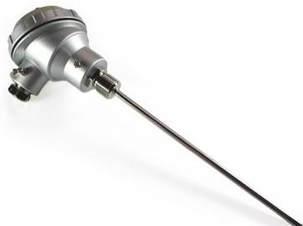
- Cảm biến tiệm cận
Cảm biến tiệm cận hay còn được gọi là Proximity Sensors trong Tiếng Anh. Đây là loại cảm biến công nghiệp thông dụng trong máy móc công nghiệp, đặc biệt trong các dây chuyền sản xuất đếm và phân loại sản phẩm. Nó có chức năng phát hiện vật di chuyển qua đầu cảm biến chuyển đổi thành tín hiệu điện cho bộ điều khiển.
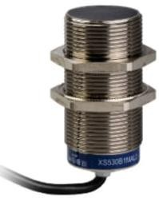

* Vài ứng dụng của cảm biến mà chúng ta thường thấy:
Vỗ tay tắt đèn, ra khỏi phòng đèn tự tắt, các loại cảm biến trên điện thoại thông minh: mở khóa màn hình bằng cách nhận diện khuôn mặt, khi để áp điện thoại vào tai để nghe thì màn hình tự tắt, trên các thiết bị theo dõi sức khỏe bằng cách theo dỗi bước đi, nhip tim,…
Câu hỏi 28: Công nghệ A.I là

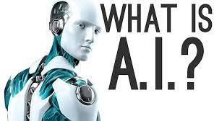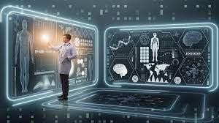

- Công nghệ công nghệ AI (viết tắt của Artifical Intelligence) hoặc trí thông minh nhân tạo là công nghệ mô phỏng các quá trình suy nghĩ và học tập của con người cho máy móc, đặc biệt là các hệ thống máy tính
- Lĩnh vực chăm sóc sức khỏe, kinh doanh, giáo dục, pháp luật, sản xuất
- Các ứng dụng trong thiết bị của trí tuệ nhân tạo AI: Tivi, điện thoại, xe tự động, các thiết bị âm thanh, giặt ủi thông minh, thiết bị nhà bếp, robot.
Câu hỏi 29: Mô tả và phân tích những ví dụ cho thấy kiến thức Vật lí được sử dụng trong công nghệ ô tô tự lái:
- Xe tự lái có khả năng cảm nhận môi trường xung quanh và di chuyển an toàn với ít hoặc không có sự can thiệp của con người.
- Xe ô tô tự lái hoạt động dựa vào cảm biến, bộ điều khiển, thuật toán, hệ thống máy học và bộ xử lý mạnh mẽ.
- Xe tự lái kết hơp các công nghệ có khả năng cảm biến môi trường như:
+ Cảm biến radar theo dõi vị trí của các phương tiện gần đó.
+ Camera video phát hiện đèn giao thông, đọc biển báo chỉ dẫn, theo dõi các phương tiện khác và phát hiện người đi bộ.
+ Cảm biến LiDAR phát ra các xung ánh sáng để đo khoảng cách, phát hiện các mép đường và xác định vạch kẻ đường.
+ Cảm biến siêu âm được lắp đặt trong bánh xe giúp phát hiện lề đường và các phương tiện khác khi đỗ xe.
- Sau đó, phần mềm sẽ xử lý tất cả thông tin đầu vào trên, vạch ra một con đường và gửi hướng dẫn đến bộ điều khiển của ô tô để điều khiển tốc độ, phanh và lái. Các quy tắc được mã hóa cố định, thuật toán tránh chướng ngại vật, mô hình dự đoán và nhận dạng đối tượng giúp xe tự lái tuân theo các quy tắc giao thông và tránh các chướng ngại vật trong khi lưu thông trên đường.
Câu hỏi 30: Việc phát triển của cơ khí tự động hóa tác động đến vấn đề nhân lực làm việc:
Các lợi ích của việc áp dụng tự động hóa trong sản xuất:
  - Tăng năng suất sản xuất rõ rệt
  - Cắt giảm chi phí nhân công
  - Nâng cao chất lượng sản phẩm, giảm chi phí nguyên vật liệu
  - Nâng cao trình độ cho nhân công
  - Nâng cao vị thế cạnh tranh cho doanh nghiệp
Chính vì vậy việc giảm nhân lực là điều không thể tránh khỏi, như vậy bản thân người lao động phải tự động nâng cao kĩ năng, tăng trình độ để đáp ứng nhu của nhà tuyển dụng
Nhóm 5
Ứng dung của Vật lí trong thông tin, truyền thông
Câu hỏi 31: Vật lí vô tuyến nghiên cứu các quá trình liên quan đến dao động điện từ và

 | sóng vô tuyến như: sự tạo ra các dao động điện từ, sự lan truyền của chúng trong chân
 | không hoặc trong môi trường vật chất. Từ đó tạo nền tảng phát triển ngành truyền thông.
 | Câu hỏi 32: Những thông tin cơ bản về sự ra đời chiếc điện thoại di động đầu tiên trên
 | thế giới:
- Ngày 3 tháng 4 năm 1973 – cách đây 40 năm ghi dấu cuộc gọi đầu tiên được thực hiện từ chiếc điện thoại di động đầu tiên, Người nắm giữ khoảnh khắc này chính là một kĩ sư đến từ công ty Motorola có tên Marty Cooper. Từ thị trấn Mahattan, ông đã gọi Joel Engel – người đứng đầu phòng nghiên cứu Bell Labs, một trong những đối thủ lớn của Motorola lúc bấy giờ – với nội dung: “Joel này, Marty đây. Tôi đang gọi cho ông từ một chiếc điện thoại di động cầm tay thực sự.”
- Motorola DynaTAC 8000x đời đầu có trọng lượng lên tới 1,13 kilogam, có 3 màu
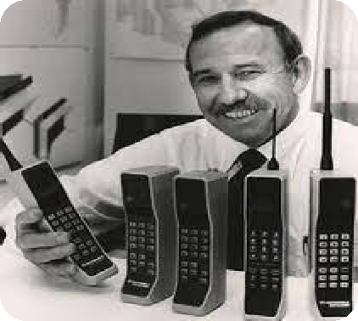
+ Thiết bị này có thời lượng pin cho phép đàm thoại liên tục trong khoảng 20 phút cùng thời gian sạc đầy pin lên tới 10 giờ.
+ Được giới thiệu năm 1973, tuy nhiên, phải mất đến 10 năm sau, Ủy ban Truyền thông liên bang Hoa Kỳ FCC mới cấp phép cho thiết bị này được bán trên thị trường. Ban đầu, nó có giá lên tới 3995 USD (khoảng gần 84 triệu đồng).
+ Trọn bộ gói thiết bị khi tung ra thị trường bao gồm điện thoại, pin trọng lượng nhẹ, sạc pin và một cuốn sách hướng dẫn sử dụng.
Câu hỏi 33:
- Truyền dữ liệu chính là sự chuyển giao dữ liệu qua một kênh truyền
Các kênh truyền thông thông dụng hiện nay như: cáp đồng, cáp sợi quang, truyền thông không dây,…
- Liệt kê một số ứng dụng của công nghệ truyền dữ liệu không dây trong thực tiễn?
 | + Bluetooth truyền thống, WiFi trực tiếp
 | + LTE ( là công nghệ di động 4G hỗ trợ tốc độ dữ liệu nhanh
 | + NB-IOT (chỉ nhằm mục đích truyền một lượng rất nhỏ dữ liệu. Nhược điểm lớn nhất
 | của NB-IOT là tính khả dụng hạn chế. Chưa có nhà mạng nào của Hoa Kỳ hỗ trợ nó và
 | nó hiện chỉ đang được thử nghiệm ở Châu Âu.
 | - So sánh giữa hai hình thức truyền dữ liệu: mạng có dây và mạng không dây
 |  | Mạng có dây | Mạng không dây
 |  | Trên địa hình phức tạp, có nhiều | Dễ dàng triển khai ở những địa hình phức
 |  | vật cản như tường sẽ rất khó kéo | tạp, không triển khai được mạng có dây
 |  | dây
 |  | - Hệ thống này ít ảnh hưởng đến sức khỏe vì không phát sóng ra bên ngoài môi trường sống  - Có khả năng chịu được tác động | - Vì phát sóng wifi ra môi trường, nên hệ thống mạng không dây sẽ ảnh hưởng đến sức khỏe của con người  - Hệ thống sẽ hoạt động kém khi gặp điều
 |  | từ của khí hậu và thời tiết bất | kiện thời tiết bất lợi. Tuy nhiên, giải pháp
 |  | thường | Wifi diện rộng với cải tiến hiện đại đã khắc
 |  |  | phục được điều này
 |  | - Thông thường tốc độ đường | - Tốc độ đường truyền của mạng không dây

 |  | truyền của mạng có dây sẽ nằm ở  các mức 10/100/1000 Mbps | sẽ nằm ở các mức 11/54/108Mbps
 |  | - Mạng có dây sẽ bảo mật cao hơn. Thông tin chỉ bị lộ nếu bọn xấu xâm nhập vào đường truyền  dây dẫn | - Vì mạng không dây phát sóng ra mọi phía nên khả năng bảo mật không tốt
Nhóm 6
Ứng dụng của Vật lí trong khí tượng, thủy văn Câu hỏi 34: Phải nghiên cứu khí tượng, thủy văn vì:
- Dự báo khí tượng, thủy văn nhằm ứng phó với các vấn đề biến đổi khí hậu, thiên tai, lũ lụt, hạn hán,.. đảm bảo an ninh, an toàn quốc gia, con người, của cải, phát triển xã hội.
Câu hỏi 35: Vật lí có vai trò trong xác định hải lưu, sóng biển, thủy triều:
- Hải lưu là sự chuyển động theo mùa của nước biển được tạo ra bởi các lực tác động lên dòng chảy trung bình này, chẳng hạn như gió, hiệu ứng Coriolis, sóng vỡ, sự chênh lệch nhiệt độ và độ mặn.
- Sóng biển là các sóng bề mặt xuất hiện tại tầng trên cùng của biển hay đại dương. Chúng thường được tạo ra do tác dụng của gió, nhưng đôi khi cũng do các hoạt động địa chấn. Các phân tử nước biển tham gia vào chuyển động sóng chỉ xoay vòng tại chỗ và có ít chuyển động tịnh tiến theo hướng lan truyền của sóng; tuy rằng một lượng năng lượng lớn có thể được lan truyền theo sóng.
- Thủy triều là do lực hấp dẫn của Trái Đất và Mặt trăng.
- Do vậy, chúng thuộc đối tượng nghiên cứu của vật lí. Do đó, vật lí có vai trò quan trọng trong việc xác định hải lưu, sóng biển, thủy triều.
- Giúp con người biết được quy luật vận động của chúng;
- Đưa ra các biện pháp phù hợp về sự thay đổi của con nước, dòng hải lưu để có cái nhìn khách quan, tác động của môi trường; đưa ra các giải pháp thiết kế các công trình, đê, kè chắn sóng, nước biển dâng, … góp phần ổn định đời sống người dân.
Câu hỏi 36: Vài app hoặc trang web dự báo thời tiết mà chúng ta theo dõi hiện nay:
- Các trang web theo dõi thời tiết online: Windy, nchmf.gov.vn ( thuộc trung tâm dự báo thời tiết khí tượng thủy văn quốc gia, Weather.com..
Câu hỏi 37:
- Thời tiết cực đoan là các hiện tượng thời tiết xảy ra trái mùa. “Cực đoan” để chỉ những hiện tượng không tốt gây nguy hiểm tới mạng sống, sức khỏe con người, bất ổn về đời sống xã hội nghiêm trọng.
- Ví dụ:
  - Nắng nóng kéo dài với mức nhiệt độ cao, cháy rừng diễn ra nhiều hơn, lũ lụt diễn ra sớm và kéo dài với lượng nước lớn, sạt lở đất, sét xuất hiện nhiều hơn, băng tan,…
  - Nguyên nhân: biến đổi khí hậu do khí hậu toàn cầu nóng lên do hiệu ứng nhà kính từ hoạt động của con người, tàn phá thiên nhiên ( cây cối, rừng) gây sạt lở
các khí thải từ các nhà máy công nghiêp gây ô nhiễm môi trường,..
  - Giải pháp: phủ xanh trái đất, sử dụng tất cả các nguồn năng lượng một cách tiết kiêm hợp lí, các chương trình mang ý nghĩa cộng đồng “giờ trái đất”, “trồng cây, gây rừng”
NHÓM 7
ỨNG DỤNG CỦA VẬT LÍ TRONG NÔNG NGHIỆP
Câu hỏi 38: Vài ứng dụng Vật lí trong nông, lâm nghiệp đơn giản, xung quanh mà em biết:
  - Cơ giới hóa các khâu của quá trình sản xuất, thu hoạch, sơ chế, chế biến: máy

cắt, máy cày, hệ thống phun tưới nước, công nghệ bằng chuyền..
- Dùng đèn để sưởi ấm vật nuôi, công nghệ ấp trứng,…
Câu hỏi 39: Các nhà kính trong nông nghiệp áp dụng kiến thức vật lí:
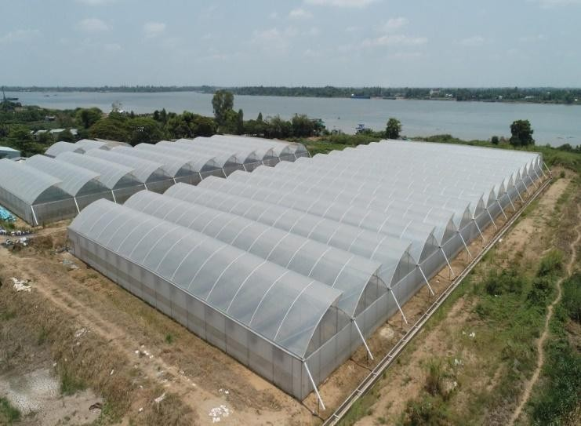
- Đây là hiệu ứng do năng lượng Mặt trời chiếu xuống Trái đất dưới dạng các tia bức xạ có bước sóng ngắn, có thể đi xuyên qua kính, chiếu xuống mặt đất. Mặt đất hấp thu nhiệt, nóng lên, sau đó phát lại vào khí quyển một phần năng lượng dưới dạng các tia bức xạ có bước sóng dài. Các tia có bước sóng dài này lại bị lưu giữ tại tầng đối lưu và phát xạ trở lại Trái đất, làm cho nhiệt độ của khí quyển tầng thấp và bề mặt Trái đất tăng dần lên.
- Mặt tích cực: Mô hình nhà kính kết hợp với các công nghệ khác tạo ra môi trường lí tưởng để cây cối phát triển tốt, giảm sâu bệnh và tránh được các thời tiết cực đoan, nâng cao năng suất thành phẩm.
- Mặt tiêu cực: Tuy nhiên, chính nhà kính này làm cho nhiệt độ môi trường tăng cao, ví dụ tại Lâm Đồng nhiệt độ quanh khu vực nhà kính mỗi năm tăng 3-50C, Nhà kính dày đặc đã hạn chế khả năng thấm xuống đất của nước mưa, dẫn tới nguy cơ làm cạn mực nước ngầm, làm tập trung dòng chảy vào mùa mưa, gây nên tình trạng ngập úng, lũ lụt, xói lở đất, ô nhiễm môi trường…
Câu hỏi 40: a. Chiếu xạ thực phẩm là quá trình chiếu bức xạ ion hóa lên thực phẩm nhằm tiêu diệt các sinh vật còn tồn dư trong thực phẩm, nhờ đó bảo quản thực phẩm, làm giảm nguy cơ bệnh tật do thực phẩm gây ra, ngăn chặn sự lây lan của các loài xâm hại, và làm chậm trễ hoặc loại bỏ mọc mầm hoặc chín, hỏng. Bức xạ có thể giữ thực phẩm tươi lâu, cũng giảm khả năng phải sử dụng hóa chất bảo quản
- Các bức xạ ion hóa có thể được phát ra bởi nguồn bằng chất phóng xạ hoặc tạo ra bằng điện. Chiếu xạ nói chung còn được dùng trong khử trùng dụng cụ y tế và tương tự.
b. Tại Việt Nam, Các cơ sở thực hiện chiếu xạ thực phẩm và thực phẩm được đem đi chiếu xạ phải tuân thủ các quy định an toàn theo Quyết đinh số 3616/2004/QĐ-BYT ngày 14 tháng 10 năm 2004 của Bộ Y tế về việc ban hành “Quy định vệ sinh an toàn đối với thực phẩm bảo quản bằng phương pháp chiếu xạ”. Đối với việc ghi nhãn bao bì thực phẩm đã qua chiếu xạ ngoài những thông tin bắt buộc theo quy định của pháp luật về ghi nhãn thực phẩm phải có dòng chữ: “Thực phẩm chiếu xạ” hoặc dán nhãn hiệu nhận biết thực phẩm chiếu xạ biểu tượng “RADURA”
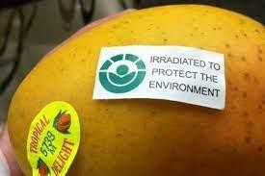

c. Các sản phẩm nông nghiệp đột biến mà em biết:
- Cúc Chrysanthemum đột biến, siêu lúa NPT5
- Viện Di truyền Nông nghiệp là một trong những cơ sở áp dụng rất sớm kỹ thuật hạt nhân trong chọn giống cây trồng. Đến nay, Viện đưa vào sản xuất 12 giống lúa đột biến như DT10, Khang Dân đột biến, Tám thơm đột biến, lúa chịu mặn CM1, các giống lúa nếp DT21, DT22…
Nhóm 8
Ứng dụng của Vật lí trong lâm nghiệp Câu hỏi 41: Tình trạng rừng hiện nay của Việt Nam
Những năm gần đây, diện tích rừng tự nhiên ở Việt Nam ngày càng giảm nhanh, chất
lượng rừng suy thoái nặng nề. Trong giai đoạn từ năm 2011 đến nay, diện tích rừng bị thiệt hại ước hơn 22.800ha, trong đó, rừng bị cháy khoảng 13.700ha, còn lại do bị chặt phá trái phép. Bình quân mỗi năm nước ta suy giảm khoảng 2.500ha rừng.
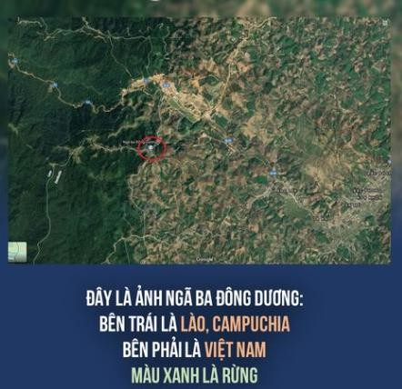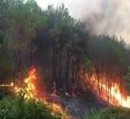
Năm 2021, cả nước trồng được 277.830ha rừng, tỷ lệ che phủ rừng đạt 42,02%, tăng 0,01%, tương ứng tăng khoảng 3.300ha, so với năm 2020. Kim ngạch xuất khẩu đồ gỗ và lâm sản đạt 15,87 tỷ USD, tăng 20%, xuất siêu cả năm của ngành lâm nghiệp đạt 12,94 tỷ USD, tăng 21,2%.
- Rừng có vai trò rất quan trọng đối với cuộc sống của con người cũng như môi trường: cung cấp nguồn gỗ, củi, điều hòa, tạo ra oxy, điều hòa nước, là nơi cư trú động thực vật và tàng trữ các nguồn gen quý hiếm, bảo vệ và ngăn chặn gió bão, chống xói mòn sạt lở đất, đảm bảo cho sự sống, bảo vệ sức khỏe của con người…
- Hậu quả khi rừng bị tàn phá: nóng lên toàn cầu ( hiệu ứng nhà kính), xói mòn, sạt lở đất, cạn kiệt nguồn nước, giảm nhanh các động vật quý hiếm
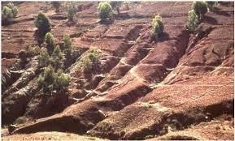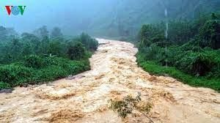
Câu hỏi 42:
- Hệ thống cảnh báo sớm và giám sát cháy rừng: Đây là các cảm biến có khả năng phân tích và giám sát từng đối tượng và lắp đặt kết nối với nhau thành một hệ thống giám sát chung có thể gọi với cái tên là Trạm thời tiết.
  - Cảm biến đo tốc độ và hướng gió.
  - Cảm biến đo mưa
  - Cảm biến quang năng (bức xạ mặt trời)
  - Cảm biến đo nhiệt độ và độ ẩm môi trường xung quanh
  - Cảm biến đo nhiệt độ đất
→ Kết quả đo được sẽ được dẫn truyền về trung tâm điều khiển và người có chuyên môn

sẽ tổng hợp đánh giá đưa ra mức cảnh báo cháy có nguy cơ xảy ra.
→ Để tăng hiệu quả cho hệ thống cảnh báo sớm nên trang bị thêm hệ thống giám sát camera AI. Camera AI là loại camera với trí tuệ nhân tạo tích hợp sẵn có thể giám sát một khu vực rộng lớn, bán kính lên đến vài km, hoạt động liên tục 24/7, truyền hình ảnh trực quan về trung tâm điều khiển. Camera AI có thể thực hiện bài toán phức tạp hơn như: nhận diện khuôn mặt, đếm số người, tính khoảng cách, đặc điểm của vật thể và phát hiện lửa cháy, khói.
- Các cách khác để giám sát nguy cơ cháy rừng:
  - Cảnh báo và giám sát dựa trên vệ tinh
  - Phương tiện bay không người lái
Câu hỏi 43: Ứng dụng Laser trong các lĩnh vực lâm nghiệp
  - Kiểm kê tài nguyên rừng:Laser Truple – Đo chiều cao cây: Máy đo khoảng cách dựa trên công nghệ Laser – Laser Truple giúp các thông số khoảng cách liên quan đến đối tượng cần đo một cách chính xác nhất (ngay cả khi nó bị che khuất). Các thiết bị này có bộ lọc chống lá cây và làm việc với các bộ phản xạ. Chùm tia laser chỉ phản xạ từ bộ phản xạ này và do đó phép đo khoảng cách chính xác được đảm bảo. Các máy đo khoảng cách laser với bộ lọc chống lá cây được sử dụng cho việc kiểm kê tài nguyên rừng
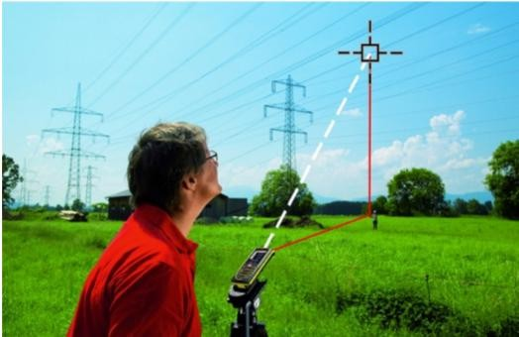
  - Trong chế biến lâm sản: Hệ thống xẻ gỗ tự động được tích hợp công nghệ laser có thể tự động tính toán lập trình bản đồ xẻ tối ưu và năng suất cao gấp 15 lần so với thiết bị xẻ gỗ truyền thống của người dân ở các làng nghề và tính an toàn cao, đồng thời với kĩ thuật CNC ( điều khiển bằng máy tính) giúp sản xuất đồ gỗ, nội thất, đồ gỗ xây dựng tạo ra các sản phẩm đồng nhất, độ chính xác cao
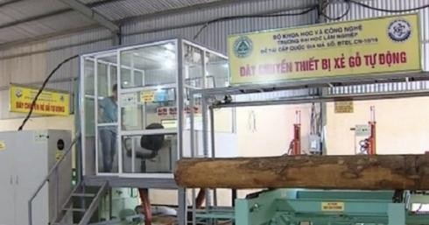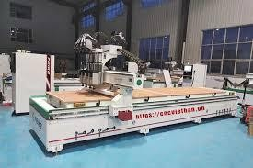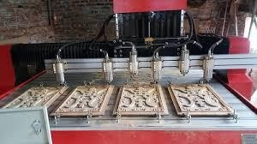
- Các nhóm còn lại lắng nghe, bổ sung ý kiến hoặc đặt câu hỏi
Bước 4 | Giáo viên tổng kết đánh giá kết quả thực hiện nhiệm vụ học tập của học sinh

Hoạt động 2.2: Thuyết trình về các ứng dụng của Vật lí trong các ngành nghề: Quân sự, công nghiệp hạt nhân, nông nghiêp, lâm nghiệp, khí tượng thủy văn, tự động hóa, điện tử, truyền thông, tài chính.

Mục tiêu:
  - Nắm được Vật lí được ứng dụng vào các ngành nghề nào
  - Nắm được kiến thức Vật lí nào được ứng dụng trong các thiết bị hay các quá trình cụ thể nào được đề cập trong SGK
  - Trình bày nội dung có tính logic, khoa học, và thuyết trình trôi chảy.
- Nội dung: Học sinh thực hiện nhiệm vụ theo nhóm hoàn thành yêu cầu dựa trên gợi ý của giáo viên
- Sản phẩm: bài trình bày thảo luận của nhóm học sinh

Tổ chức thực hiện:
Bước thực  hiện | Nội dung các bước
Bước 1 | Giáo viên giao nhiệm vụ thông qua phiếu học tập  - Chia lớp thành 8 nhóm  - Yêu cầu mỗi nhóm thực hiện nhiệm vụ 2 trong phiếu học tập: thuyết trình về ứng dụng Vật lí trong mỗi ngành nghề  Nhóm 1: Ứng dụng Vật lí trong quân sự  Nhóm 2: Ứng dụng Vật lí trong công nghiệp hạt nhân Nhóm 3: Ứng dụng Vật lí trong kĩ thuật điện tử Nhóm 4: Ứng dụng Vật lí trong cơ khí, tự động hóa  Nhóm 5: Ứng dụng Vật lí trong thông tin, truyền thông Nhóm 6: Ứng dụng Vật lí trong khí tượng, thủy văn Nhóm 7: Ứng dụng Vật lí trong nông nghiệp  Nhóm 8: Ứng dụng của Vật lí trong lâm nghiệp  Giáo viên thông báo các nhóm về thời gian thực hiện nhiệm vụ ( phút) tại lớp  Các câu hỏi không có trong sách giao khoa thì hs được sử dụng điện thoại thông minh để tìm kiếm thông tin  Các nhóm phân công nhiệm vụ cụ thể cho từng thành viên ( tìm kiếm tài liệu sgk, tìm kiếm trên mạng, tổng kết nội dung, trình bày, thuyết trình)  Cả nhóm trao đổi thông tin và đảm bảo mỗi thành viên đều phải nắm được nội dung
Bước 2 | Học sinh làm việc nhóm thực hiện thảo luận và trình bày nội dung Nhiệm vụ 2
Bước 3 | - Giáo viên dẫn chương trình, mời các nhóm lên trình bày bài thuyêt trình của mình  - Các nhóm còn lại lắng nghe, bổ sung ý kiến hoặc đặt câu hỏi
Bước 4 | Giáo viên tổng kết đánh giá kết quả thực hiện nhiệm vụ học tập của từng nhóm và cho  điểm vào bảng kiểm
Bước 5 | Giáo viên giới thiệu mục số 7: Ứng dụng của Vật li trong tài chính  - Vật lí kinh tế là một lĩnh vực nghiên cứu liên ngành, áp dụng các lí thuyết và phương pháp vật lí học để giải quyết các vấn đề trong kinh tế học.  + Vật lí kinh tế được bắt đầu bới một số nhà Vật lí trong lĩnh vực cơ học thống kê, kết hợp với các mô hình lí thuyết và dữ liệu thực nghiệm  Ví dụ: áp dụng mô hình lực hấp dẫn vào thương mại quốc tế để đánh giá tác động và hiệu quả của các hiệp ước và liên minh thương mại của các quốc gia  = 𝐵  𝐵 𝐵  Trong đó:  + FAB: chỉ số trao đổi thương mại hai chiều  + MA, MB: quy mô của mỗi nền kinh tế và biến số khác như mức thu nhập (GDP theo đầu người), chỉ số giá tiêu dùng, quan hệ ngôn ngữ, chính sách về thuế…  + DAB: khoảng cách giữa hai quốc gia  + G: hằng số

Bước 6 | Học sinh lắng nghe và tiếp thu kiến thức
Hoạt động 3: Vận dụng kiến thức đã học vào cuộc sống.

Mục tiêu:
  - Vận dụng kiến thức đã học vào thực tiễn
- Nội dung: Học sinh thực hiện nhiệm vụ theo cá nhân, mỗi học sinh hoàn thành phiếu học tập số 2
- Sản phẩm: nội dung phiếu học tập số 2

PHIẾU HỌC TẬP SỐ 2
Họ và tên :………………………………… Lớp:…………
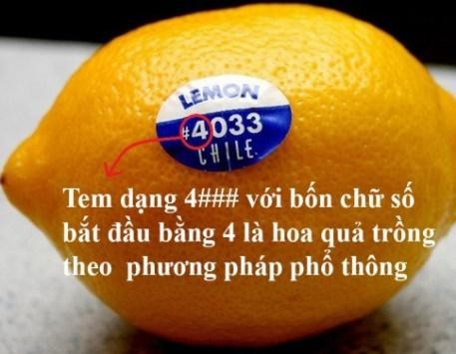
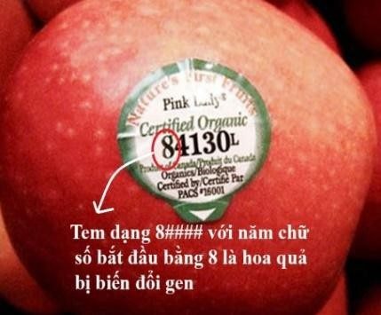
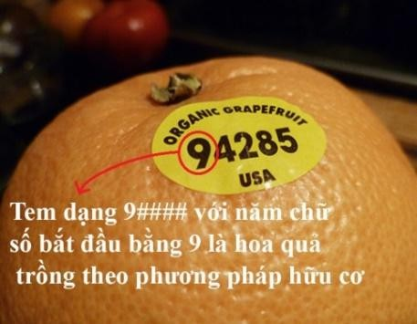
Câu hỏi 1: Cách đọc các thông số ghi trên nhãn của các trái cây trong siêu thị để phân loại chúng:
  - Mã số 3### hoặc 4### ( gồm 4 chữ số ) là hoa quả trồng theo phương pháp phổ thông. (chúng vẫn được bón phân hóa học, sử dụng các loại thuốc sâu, thuốc diệt cỏ... như đa số nông sản khác)
  - Mã số 8#### ( gồm 5 chữ số): thực phẩm bị biến đổi gen. Những loại thực phẩm này vẫn đang gây tranh cãi về độ an toàn ở nhiều nước trên thế giới.
  - Mã số 9#### ( gồm 5 chữ số): là hoa quả được trồng bằng phương pháp hữu cơ. Đây là phương pháp mà người trồng phải tuân thủ nghiêm ngặt có nguyên tắc như không được sử dụng bất cứ loại thuốc trừ sâu, phân hóa học hay hình thức biến đổi gen..
Câu hỏi 2: Ngôi nhà thông minh 4.0: Hệ thống này sẽ giúp con người kiểm soát an ninh và điều khiển một số thiết bị trong nhà thông qua điện thoại, máy tính bảng có kết nối wifi/4G có thể điều khiển từ xa kể cả khi bạn không có ở nhà

Đặc điểm của ngôi nhà thông minh
  - Có khả năng kiểm soát nhiệt độ bằng công nghệ IoT.
  - Hệ thống bảo mật an ninh cực kỳ chặt chẽ .Việc sử dụng hệ thống tích hợp AI giám sát 24/7
  - Hệ thống ánh sáng vô cùng linh hoạt: người dùng có thể thiết lập ngữ cảnh chiếu sáng bằng cách tự động tắt/bật đèn ở mọi ngóc ngách trong ngôi nhà.
  - Cung cấp các hệ thống thiết bị thông minh từ phòng khách, phòng bếp, nhà tắm, sảnh,.. Với IoT và cảm biến, việc thông qua Wifi để có thể kiểm tra quá trình nấu nướng hoặc chỉ với 1 lần vỗ tay, đèn ở phòng ngủ sẽ tự động tắt, thậm chí là điều hòa cũng sẽ mở theo đó.
  - cung cấp các thiết bị giải trí cho Smart Home như loa thông minh Echo Plus, Smart TV,..
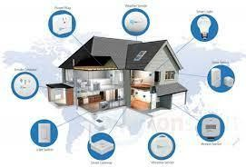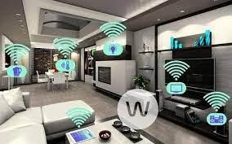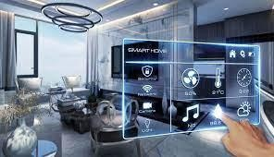
Câu hỏi 3: Chọn một ngành nghề mà em thích, liệt kê một số kiến thức Vật lí có liên quan đến ngành nghề đó?
………………………………………………………………………………………………

Tổ chức thực hiện:
Bước thực  hiện | Nội dung các bước
Bước 1 | Giáo viên chuyển giao nhiệm vụ: mỗi hs hoàn thành phiếu học tập số 2
Bước 2 | Học sinh tự nghiên cứu kiến thức và hoàn thành
Bước 3 | Giáo viên gọi 1 học sinh bất kì trình bày bài làm của mình và trả lời câu hỏi của bạn  khác nếu có
Bước 4 | Giáo viên nhận xét, bổ sung và sửa lỗi về câu trả lời của học sinh

Hoạt động 4: Luyện tập
- Mục tiêu:
  - Giúp học sinh tự vận dụng, tìm tòi mở rộng các kiến thức trong bài học và tương tác với cộng đồng. Tùy theo năng lực mà các em sẽ thực hiện ở các mức độ khác nhau.
- Nội dung: Học sinh thực hiện nhiệm vụ ở nhà theo nhóm hoặc cá nhân
- Sản phẩm: Bài tự làm vào vở ghi của HS.

Tổ chức thực hiện:
Nội dung 1:  Ôn tập | Đọc phần em có biết  Về nhà ôn lại những nội dung chính của bài, làm bài tập SGK
Nội dung 2:  Chuẩn bị bài cho tiết sau | Yêu cầu học sinh ôn tập kiến thức về bầu trời, trái đất, các thiên thể Xem trước bài mới

IV. ĐIỀU CHỈNH, THAY ĐỔI, BỔ SUNG (NẾU CÓ)
................................................................................................................................................................
................................................................................................................................................................
................................................................................................................................................................
................................................................................................................................................................
................................................................................................................................................................

